Í N D I C E PÁGINA

INTRODUCCIÓN 2
I. AUDITORÍA AL DESEMPEÑO DEL CUMPLIMIENTO DE OBJETIVOS Y METAS DE LOS PROGRAMAS PRESUPUESTARIOS ESTABLECIDOS CON PERSPECTIVA DE GÉNERO 20-AEMD-A-GOB-039-077 4
I.1 ANTECEDENTES 4
I.2 ASPECTOS GENERALES DE AUDITORÍA 7
A. Título de la auditoría 7
B. Objetivo 7
C. Alcance 7
D. Criterios de Selección 8
E. Área Revisada 8
F. Procedimientos de Auditoría Aplicados 9
G. Servidores Públicos que intervinieron en la Auditoría 10
I.3 RESULTADOS DE LA FISCALIZACIÓN EFECTUADA 11
A. Resumen general de observaciones y recomendaciones emitidas en materia de desempeño 11
B. Detalle de Resultados 11
I.4 COMENTARIOS DEL ENTE FISCALIZADO 66
I.5 TABLA DE JUSTIFICACIONES Y ACLARACIONES DE LOS RESULTADOS 67
II. DICTAMEN DEL INFORME INDIVIDUAL DE AUDITORÍA 68

INTRODUCCIÓN

Por disposición contenida en el artículo 75, fracción XXIX, y 77 de la Constitución Política del Estado Libre y Soberano del Estado de Quintana Roo, corresponde al Poder Legislativo a través de la Auditoría Superior del Estado, revisar de manera posterior la Cuenta Pública que el Gobierno del Estado le presente sobre los resultados de su gestión financiera, y el grado de cumplimiento de los objetivos contenidos en los planes y programas aprobados conforme a la ley. Esta revisión comprende la fiscalización a los Entes Públicos Fiscalizables, que se traduce a su vez, en la obligación de las autoridades que las representan de presentar la Cuenta Pública para efectos de que sea revisada y fiscalizada.
Esta revisión se realiza a través de Normas Profesionales de Auditoría del Sistema Nacional de Fiscalización (NPASNF) y en consideración a las disposiciones establecidas en la Ley General de Contabilidad Gubernamental y a la normatividad emitida por el Consejo Nacional de Armonización Contable (CONAC), dando cumplimiento, además, de las diversas disposiciones legales aplicables, con el objeto de hacer un análisis de las Cuentas Públicas a efecto de poder rendir el presente Informe a esta H. XVI Legislatura del Estado de Quintana Roo, con relación al manejo de las mismas por parte de las autoridades estatales.

La formulación, revisión y aprobación de la Cuenta Pública del Instituto Quintanarroense de la Juventud, contiene la realización de actividades en las que participa la Legislatura del Estado; estas acciones comprenden:

A.- El Proceso Administrativo; que es desarrollado fundamentalmente por el Instituto Quintanarroense de la Juventud, en la integración de la Cuenta Pública, la cual incluye los resultados de las labores administrativas realizadas en el ejercicio fiscal 2020 así como las principales políticas financieras, económicas y sociales que influyeron en el resultado de los objetivos contenidos en los programas estatales, conforme a los indicadores establecidos en el Presupuesto de Egresos, tomando en cuenta el Plan Estatal de Desarrollo, el programa sectorial, institucional, regional, anuales y demás programas aplicados por el ente público.
B.- El Proceso de Vigilancia; que es desarrollado por la Legislatura del Estado con apoyo de la Auditoría Superior del Estado, cuya función es la revisión y fiscalización superior de los Ingresos, Presupuesto de Egresos, Políticas, cumplimiento de los objetivos y metas contenidos en los programas y todo lo relacionado con la actividad financiera-administrativa del Instituto Quintanarroense de la Juventud.

En la Cuenta Pública del H. Poder Ejecutivo del Gobierno del Estado Libre y Soberano de Quintana Roo, correspondiente al ejercicio fiscal 2020, se encuentra reflejado el ejercicio del gasto público de la administración pública central, integrada por el despacho del Gobernador, incluidos sus órganos administrativos desconcentrados, organismos públicos descentralizados y las dependencias, dentro de las cuales se encuentra el Instituto Quintanarroense de la Juventud, registrando la aplicación de recursos federales y estatales aplicados en los programas presupuestales aprobados.

El C. Auditor Superior del Estado de Quintana Roo, de conformidad con lo dispuesto en los artículos 8, 19 fracción I y 86 fracción IV, de la Ley de Fiscalización y Rendición de Cuentas del Estado de Quintana Roo, aprobó en fecha 22 de enero de 2021 mediante acuerdo administrativo, el Programa Anual de Auditorías, Visitas e Inspecciones (PAAVI), correspondiente al año 2021, y que contempla la Fiscalización a las Cuentas Públicas del ejercicio fiscal 2020, el cual fue expedido y publicado en el portal web de la Auditoría Superior del Estado de Quintana Roo.

En este sentido, la auditoría realizada a la Cuenta Pública del Instituto Quintanarroense de la Juventud, correspondiente al ejercicio fiscal 2020, se denomina Auditoría al Desempeño del cumplimiento de objetivos y metas de los Programas Presupuestarios establecidos con Perspectiva de Género 20-AEMD-A-GOB-039-077, y notificada en fecha 07 de abril de 2021, mediante la Orden de Auditoría, Visita e Inspección con número de oficio ASEQROO/ASE/AEMD/0443/04/2021.

Por lo anterior, y en cumplimiento a los artículos 2, 3, 4, 5, 6 fracciones I, II y XX, 16, 17, 19 fracciones I, V, VII, XII, XV, XXVI y XXVIII, 22 en su último párrafo 38, 40, 41, 42, 61 y 86 fracciones I, XVII, XXII y XXXVI de la Ley de Fiscalización y Rendición de Cuentas del Estado de Quintana Roo, se tiene a bien presentar el Informe Individual de Auditoría obtenido, en relación con la auditoría de desempeño de la Cuenta Pública del Instituto Quintanarroense de la Juventud, correspondiente al ejercicio fiscal 2020.

I. AUDITORÍA AL DESEMPEÑO DEL CUMPLIMIENTO DE OBJETIVOS Y METAS DE LOS PROGRAMAS PRESUPUESTARIOS ESTABLECIDOS CON PERSPECTIVA DE GÉNERO 20-AEMD-A-GOB-039-077

I.1 ANTECEDENTES

En los últimos treinta años, economías de diversos países rompieron paradigmas en cuanto al enfoque de la administración de los recursos públicos, por dos razones principales:

  - La necesidad de hacer más con los mismos recursos, y
  - La necesidad de rendir cuentas a los ciudadanos, cada vez más exigentes con la eficiencia, en la asignación y uso de los recursos públicos.

Como resultado, surge el enfoque de Gestión para Resultados (GpR). La GpR es un modelo de cultura organizacional, directiva y de desempeño institucional que pone más énfasis en los resultados que en los procedimientos. Aunque también interesa cómo se hacen las cosas, cobra mayor relevancia qué se hace, qué se logra y cuál es su impacto en el bienestar de la población, es decir, la creación de valor público.

En el marco de la GpR y con fundamento en el marco constitucional y legal, a partir de 2006 y hasta 2008, se implantó en la Administración Pública Federal (APF) el Presupuesto basado en Resultados (PbR), procurando la alineación entre la planeación, la programación, el presupuesto, el control, el ejercicio, el seguimiento y la evaluación del gasto público. De 2009 en adelante, se está llevando a cabo la consolidación de dicha iniciativa.

El PbR es un proceso basado en consideraciones objetivas sobre los resultados esperados y alcanzados para la asignación de recursos, con la finalidad de fortalecer la calidad del diseño y gestión de las políticas, programas públicos y desempeño institucional, cuyo aporte sea decisivo para generar las condiciones sociales, económicas y ambientales para el desarrollo nacional sustentable; en otras palabras, el PbR busca elevar la cobertura y la calidad de los bienes y servicios públicos, cuidando la asignación de recursos particularmente a los que sean prioritarios y estratégicos para obtener los resultados esperados.

Dentro de este contexto, la Metodología de Marco Lógico (MML) es una herramienta que facilita el proceso de conceptualización, diseño, ejecución, monitoreo y evaluación de programas y proyectos. Su uso permite:

    - Presentar de forma sistemática y lógica los objetivos de un programa y sus relaciones de causalidad;
    - Identificar y definir los factores externos al programa que pueden influir en el cumplimiento de los objetivos;
    - Evaluar el avance en la consecución de los objetivos, así como examinar el desempeño del programa en todas sus etapas.

La Matriz de Indicadores para Resultados (MIR) se ha constituido en la base para el diseño de indicadores en México. La Metodología de Marco Lógico (MML) (plataforma para la construcción de la MIR) permite alinear los objetivos de los programas presupuestarios con los objetivos estratégicos de las dependencias y entidades federales y con el Plan Nacional de Desarrollo. La MIR es un instrumento clave para la planeación dado que proporciona información para el monitoreo y evaluación de resultados.

La asignación adecuada de los recursos y el desarrollo de los presupuestos con perspectiva de género han sido motivo recurrente de preocupación de diversos compromisos internacionales y regionales relacionados con los derechos y el empoderamiento de las mujeres, y la igualdad de género.

El año 2008 fue un parteaguas para el presupuesto establecido con perspectiva de género, debido a que a partir de ese año el Decreto de Presupuestos de Egresos de la Federación incorpora un anexo especifico donde se etiquetan recursos para la igualdad entre mujeres y hombres, para atender necesidades básicas de las mujeres y disminuir las brechas de desigualdad de género.

Quintana Roo enfrenta un contexto complejo ante la fragilidad de los sistemas de planeación, programación, seguimiento, evaluación y control, vinculado a la ausencia de técnicas, que en conjunto obligan a la revisión minuciosa de la acción gubernamental; esta situación ha generado que los errores cometidos históricamente sean expuestos en la vitrina pública del contexto nacional.

Derivado de lo anterior, los Entes Públicos deberán impulsar la igualdad de oportunidades entre mujeres y hombres, así como la erradicación de la violencia de género, para lograr la transversalidad de la Perspectiva de Género en la planeación, diseño, programación, aplicación, seguimiento y evaluación de los Programas Presupuestarios, proyectos y acciones de la Administración Pública Estatal. El Gobierno de Quintana Roo impulsa programas presupuestarios con perspectiva de género a través de la Actualización del Plan Estatal de Desarrollo (PED) 2016-2022.

El Instituto Quintanarroense de la Juventud, se crea como un Organismo Público Descentralizado de la Administración Pública Estatal, con personalidad jurídica y patrimonio propios, sectorizado a la Secretaría de Desarrollo Social, dotado de autonomía técnica y de gestión para el cumplimiento de su objeto y atribuciones.

El IQJ tendrá por objeto y fines el de formular e instrumentar la política estatal de la juventud, acorde con los objetivos, estrategias y líneas de acción contenidos en el Plan Estatal de Desarrollo, así como vigilar el Cumplimiento de la presente Ley de la Juventud del Estado de Quintana Roo.

Dentro de este marco se plantea que, de acuerdo con la información Programática Presupuestaria del Presupuesto de Egresos del Estado de Quintana Roo para el ejercicio fiscal 2020, las erogaciones del Instituto Quintanarroense de la Juventud, fueron por $27,416,713.00 (Veintisiete millones cuatrocientos dieciséis mil setecientos trece pesos M.N), para la operación de los Programas Presupuestarios, E061-Juventud con Oportunidades, E062 - Juventud Saludable, E018 - Juventud Ciudadana, F001 - Juventud Incluyente y M001 - Gestión y Apoyo Institucional.

I.2 ASPECTOS GENERALES DE AUDITORÍA

Título de la auditoría

La auditoría que se realizó en materia de desempeño al Instituto Quintanarroense de la Juventud, de manera especial y enunciativa mas no limitativa, fue la siguiente:

Auditoría al Desempeño del cumplimiento de objetivos y metas de los Programas Presupuestarios establecidos con Perspectiva de Género 20-AEMD-A-GOB-039-077.

Objetivo

Fiscalizar el diseño y el cumplimiento de los objetivos y metas de los Programas Presupuestarios establecidos con Perspectiva de Género del Instituto Quintanarroense de la Juventud.

Alcance

La auditoría se basó en el estudio general de las acciones emprendidas por el Instituto Quintanarroense de la Juventud, para la implementación del control interno, referente al marco normativo y la política de integridad; la incorporación de la perspectiva de género en la planeación, diseño y programación de sus programas presupuestarios y el uso de lenguaje incluyente en ellos; el cumplimiento de objetivos y metas de los Programas Presupuestarios con perspectiva de género; así como la capacitación de los servidores públicos en materia de Presupuesto basado en Resultados, Matrices de Indicadores para Resultados y Metodología del Marco Lógico.

La auditoría se realizó de conformidad con la normativa aplicable a la Fiscalización Superior de la Cuenta Pública, la Norma Profesional de Auditoría del Sistema Nacional de Fiscalización No.300 “Principios Fundamentales de la Auditoría de Desempeño”, así como lo relativo a los procesos y procedimientos de Auditoría en Materia de Desempeño del Sistema de Gestión de Calidad de la Auditoría Superior del Estado de Quintana Roo, para asegurar el logro del objetivo y el alcance establecidos.

Los datos proporcionados por el Instituto Quintanarroense de la Juventud, fueron, en lo general, suficientes, de calidad, confiables y consistentes para aplicar los procedimientos establecidos y para sustentar los hallazgos y la opinión de la Auditoría Superior del Estado.

Criterios de Selección

Esta auditoría se seleccionó con base en los criterios cuantitativos y cualitativos establecidos en la Normativa Institucional de la Auditoría Superior del Estado de Quintana Roo para la integración del Programa Anual de Auditorías, Visitas e Inspecciones (PAAVI), correspondiente al año 2021, que comprende la Fiscalización Superior de la Cuenta Pública del ejercicio fiscal 2020.

Área Revisada

- Departamento de Planeación del Instituto Quintanarroense de la Juventud.

Procedimientos de Auditoría Aplicados

Eficacia
1. Control Interno.
1.1 Marco Normativo.
1.1.1. Analizar el Reglamento Interior, Manual de Organización, Manual de Procedimientos y Organigrama, a fin de determinar si están actualizados y autorizados por las instancias correspondientes.
1.1.2. Verificar la homologación del marco normativo.
1.1.3. Analizar y determinar si los documentos antes mencionados incluyen el enfoque de Presupuesto basado en Resultados.

1.2 Política de Integridad.

1.2.1. Determinar si el ente tiene establecida una Política de Integridad que incluya un Código de Ética y un Código de Conducta propio.
1.2.2. Verificar la difusión de los documentos que forman parte de la Política de Integridad al personal de la institución.
Eficacia
2. Planeación, Diseño y Programación.
2.1 Incorporación de la perspectiva de género.

2.1.1. Analizar y determinar si el IQJ incluyó la perspectiva de género en la planeación, diseño y programación de los Programas Presupuestarios establecidos con perspectiva de género.
2.2 Uso de Lenguaje Incluyente.
2.2.1. Analizar el uso de un lenguaje incluyente en la redacción del Resumen Narrativo, Indicadores y Supuestos de los Programas Presupuestarios con Perspectiva de Género del IQJ.
2.2.2. Determinar si el IQJ consideró la Perspectiva de Género mediante el uso de un lenguaje incluyente en la redacción del Resumen Narrativo, Indicadores y Supuestos de los Programas Presupuestarios con Perspectiva de Género.

Eficacia
3. Programas Presupuestarios del IQJ establecidos con Perspectiva de Género.
3.1. Cumplimiento de objetivos y metas.
3.1.1 Determinar cuáles son los Programas Presupuestarios con perspectiva de género que ejecutó el Ente en el ejercicio fiscal 2020.
3.1.2 Determinar si el Ente estableció objetivos y metas para cada uno de los Programas Presupuestarios establecidos con Perspectiva de Género.
3.1.3 Analizar la información recibida a fin de verificar el cumplimiento de los objetivos y metas de los Programas Presupuestarios establecidos con Perspectiva de Género.

Competencia de los actores
4. Capacitación
4.1 Capacitación al personal encargado del establecimiento de objetivos y metas de los programas presupuestarios.
4.1.1 Verificar que se haya brindado capacitación en materia de Presupuesto basado en Resultados (PbR), al personal encargado del establecimiento de objetivos y metas de los programas presupuestarios.

Servidores Públicos que intervinieron en la Auditoría

El personal designado adscrito a la Auditoría Especial en Materia al Desempeño de esta Auditoría Superior del Estado, que actuó en el desarrollo y ejecución de la auditoría, visita e inspección en forma conjunta o separada, mismo que se identificó como personal de este Órgano Técnico de Fiscalización, se encuentra referido en la orden emitida con oficio número ASEQROO/ASE/AEMD/0443/04/2021, siendo los servidores públicos a cargo de coordinar y supervisar la auditoría, los siguientes:

NOMBRE | CARGO
M. en Aud. Maritsa Cristal Sanmiguel Chan-C.F.P. | Coordinadora de la Dirección de Fiscalización en Materia al Desempeño “A”.
C.P. Iván David Rangel Villanueva-C.F.P. | Supervisor de la Dirección de Fiscalización en Materia al Desempeño “A”.

I.3 RESULTADOS DE LA FISCALIZACIÓN EFECTUADA

Resumen general de observaciones y recomendaciones emitidas en materia de desempeño

De conformidad con los artículos 17 fracción II, 38, 41 en su segundo párrafo, y 61 párrafo primero de la Ley de Fiscalización y Rendición de Cuentas del Estado de Quintana Roo, y artículos 4, 8 y 9, fracciones X, XI, XVIII y XXVI del Reglamento Interior de la Auditoría Superior del Estado de Quintana Roo, durante este proceso se determinaron 4 resultados de la fiscalización correspondiente a la Auditoría al Desempeño del cumplimiento de objetivos y metas de los Programas Presupuestarios establecidos con Perspectiva de Género, que generaron 10 observaciones. De lo anterior, se deriva lo siguiente:

Observaciones Emitidas
Total | 10
Atendidas | 0
En seguimiento | 10

Recomendaciones Emitidas
Total | 10

Detalle de Resultados

Resultado Número 1.

Eficacia.

1. Control Interno.
1.1 Marco Normativo.

Con observación.

Todos los entes públicos están obligados a crear y mantener condiciones estructurales y normativas que permitan el adecuado funcionamiento del Estado en su conjunto, la actuación ética y responsable de cada servidor público.

El Manual de Organización es un documento que permite conocer el objetivo y las funciones de las Unidades Administrativas que integran la Dependencia, Órgano Administrativo Desconcentrado o Entidad Paraestatal de la Administración Pública Estatal; y debe contener, Índice, Presentación, Antecedentes, Misión, Visión, Marco jurídico, Atribuciones, Estructura orgánica, Organigrama estructural, Objetivo y facultades del titular, Objetivo y funciones de cada unidad administrativa y Apartado de firmas.

El Manual de Procedimientos es un documento que describe mediante una secuencia lógica, sistemática y detallada, las distintas actividades en las que intervienen las diferentes unidades administrativas, señalando generalmente quién, cómo, cuándo, dónde y para qué han de realizarse.

La información contenida en los manuales de organización y procedimientos será responsabilidad de cada una de las unidades administrativas que integran la Dependencia, Órgano Administrativo Desconcentrado o Entidad Paraestatal. La integración de los mismos es responsabilidad de la Dirección de Área u homólogo que tenga la facultad en el reglamento interior o en su caso a quien designe el Titular de la Institución Pública.

La Junta Directiva del IQJ, tiene la facultad y obligación de aprobar la estructura básica del Instituto y las modificaciones que procedan a la misma, aprobar el Reglamento Interior del Instituto, así como las disposiciones reglamentarias que rijan la organización, funcionamiento, control y evaluación del Instituto, y sus modificaciones. En ese mismo sentido, el Director General del IQJ, tiene la facultad y obligación de integrar el Manual de Procedimientos del área de su adscripción.

Por su parte, la Actualización del Plan Estatal de Desarrollo del Estado de Quintana Roo (PED) 2016-2022 menciona como parte de los objetivos particulares del Modelo Integral de Gobierno el transitar de la administración pública tradicional basada en la programación de procesos a la nueva gestión pública gerencial orientada a resultados.

La Metodología de Presupuesto con base en Resultados que aplicará el presente gobierno a través de este PED propone enfrentar la asignación irracional e inercial del gasto público […]. Destacan los avances realizados en materia de programación y evaluación en los que se detectan áreas de oportunidad de acuerdo con los nuevos lineamientos para la asignación, la clasificación y el ejercicio de los recursos públicos a fin de sustituir los Programas Operativos Anuales (POA).

El año 2017 se caracterizó por el inicio de un cambio radical al migrar de un modelo tradicional al nuevo modelo basado en resultados, lo que derivó en acciones intensivas al interior del gobierno del estado como la “actualización del marco jurídico en concordancia con las necesidades reales de nuestro estado, que permitiera la apertura al cambio de modelo”.

Lo anterior está contemplado en la línea de acción 4 del Programa 17 el cual menciona el consolidar el proceso de modernización del marco jurídico y administrativo y de control interno estatal que fortalezca la actuación de las instituciones públicas, el desarrollo de los sectores productivos y favorezcan la convivencia armónica entre los ciudadanos, mientras que el Programa 19 menciona como objetivo el consolidar la Gestión para Resultados como un modelo de cultura organizacional, directiva y de gestión que permita la creación de valor público en la administración pública estatal, y como estrategia el fortalecer la implementación del Presupuesto basado en Resultados y el Sistema de Evaluación del Desempeño al interior de la administración pública estatal, para mejorar la calidad del gasto público y promover una adecuada rendición de cuentas. Por tal motivo, como línea de acción se establece el actualizar el marco normativo y de operación presupuestal-financiera de la administración pública estatal con base en los principios establecidos en la Ley de Disciplina Financiera de las Entidades y Municipios.

Referente a la información solicitada por la Auditoría Superior del Estado de Quintana Roo a través del oficio ASEQROO/ASE/AEMD/0224/02/2021 con fecha del 17 de febrero del año 2021, el Instituto Quintanarroense de la Juventud proporcionó 3 documentos sin firma, indicando que no cuenta con el Reglamento Interior, y los Manuales de Organización y de Procedimientos autorizados y vigentes.

Al respecto, durante el desarrollo de los trabajos de auditoría, visita e inspección, se solicitó evidencia del seguimiento realizado por el IQJ para la elaboración de dichos documentos normativos, proporcionando la siguiente información:

Tabla 1. Oficios proporcionados por el IQJ
N° Oficio/Fecha | Remitente | Destinatario | Asunto / Contenido
SEFIPLAN/PFE-0602/III/2021  23/03/2021 | Procurador Fiscal del Estado | Director General del IQJ. | Emisión de observaciones en el Proyecto de Reforma a la Ley de Juventud del Estado Libre y Soberano de Quintana Roo.
OM/DOM/DJUTAIPPDP/DN/0372/2021  19/04/2021 | Directora Jurídica y Titular de la Unidad de Transparencia […] de la O.M. | Director General del IQJ. | Remisión del Proyecto de Reglamento Interior del Instituto Quintanarroense de la Juventud, para su análisis y dar a conocer que no hay observación.
IQJ/DG/0084/2021  20/04/2021 | Director General del IQJ | Consejero Jurídico del Poder Ejecutivo del Estado. | Remisión del Proyecto Reglamento Interior, con el objeto de normar la estructura, organización, funcionamiento y administración de las unidades responsables que integran al IQJ, se solicita la revisión y validación del mismo.
Fuente: Elaborado por la ASEQROO con base en la información proporcionada por el IQJ.

En este mismo sentido, el IQJ proporcionó el Proyecto de Manual de Organización del Instituto Quintanarroense de la Juventud, el cual no contiene el objetivo y funciones de cada unidad administrativa, así como un enfoque de Presupuesto basado en Resultados.
En cuanto al Proyecto de Reglamento Interior del Instituto Quintanarroense de la Juventud, se procedió a realizar el análisis de homologación de las Unidades Administrativas a nivel de Dirección, con respecto al Organigrama Estructural del IQJ, como se observa a continuación:

Tabla 2. Homologación de las Unidades Administrativas a nivel de Direcciones
Organigrama Estructural |  | Proyecto de Reglamento Interior
Dirección General del IQJ. |  | Dirección General.
Departamento Jurídico y Unidad de Transparencia, Acceso a la Información Pública y Protección de Datos Personales. |  | Departamento Jurídico y Unidad de transparencia, Acceso a la Información Pública y Protección de Datos Personales.
Coordinación de Comunicación y Tecnología |  | Coordinación de Comunicación y Tecnología
Dirección de Organización y Participación Juvenil. |  | Dirección de Organización y Participación Juvenil.
Dirección de Desarrollo Juvenil y Políticas Públicas. |  | Dirección de Desarrollo Juvenil y Políticas Públicas.
Dirección del Albergue Estudiantil. |  | Dirección del Albergue Estudiantil.
Dirección Administrativa. |  | Dirección Administrativa.
Fuente: Elaborado por la ASEQROO con base en la información proporcionada por el IQJ.

Como resultado del análisis anterior, se constató que el Organigrama Estructural y el Proyecto de Reglamento Interior se encuentran homologados entre sí. Cabe señalar que el Ente no proporcionó información referente a un Manual de Procedimientos.

Derivado del análisis anterior, se determinó la siguiente observación:

1. El Instituto Quintanarroense de la Juventud no cuenta con Reglamento Interior, y Manuales de Organización y de Procedimientos.

Recomendación de Desempeño.

La Auditoría Superior del Estado de Quintana Roo recomienda al Instituto Quintanarroense de la Juventud lo siguiente:

20-AEMD-A-039-077-R01-01. Recomendación

El Instituto Quintanarroense de la Juventud deberá emitir los documentos normativos denominados Reglamento Interior, Manual de Organización y Manual de Procedimientos, debidamente autorizados, a fin de contar con un marco normativo adecuado para el cumplimiento de su labor debiendo considerar en su diseño la homologación de las unidades administrativas que conforman al IQJ, así como la inclusión de un enfoque de Presupuesto basado en Resultados.

1.2 Política de Integridad.

Con observaciones.

Todos los entes públicos están obligados a crear y mantener condiciones estructurales y normativas que permitan el adecuado funcionamiento del Estado en su conjunto, la actuación ética y responsable de cada servidor público.

El servicio público en el Estado se regirá por los principios rectores de legalidad, objetividad, profesionalismo, honradez, lealtad, imparcialidad, eficiencia, eficacia, equidad, transparencia, economía, integridad y competencia por mérito. Los Entes públicos están obligados a crear y mantener condiciones estructurales y normativas que permitan el adecuado funcionamiento del Estado en su conjunto, y la actuación ética y responsable de cada servidor público.

Los Servidores Públicos deberán observar el código de ética que al efecto sea emitido por las Secretarías o los Órganos Internos de Control, conforme a los lineamientos que emita el Sistema Nacional Anticorrupción, para que en su actuación impere una conducta digna que responda a las necesidades de la sociedad y que oriente su desempeño. Así mismo, deberá hacerse del conocimiento de los Servidores Públicos de la dependencia o entidad de que se trate, así como darle la máxima publicidad.

El Código de Conducta es el instrumento emitido por el Titular de la Institución a propuesta de su Comité de Ética y de Prevención de Conflicto de Interés, para regular la conducta que se espera de los servidores públicos, a fin de contribuir al cumplimiento de objetivos y metas de forma eficiente y eficaz.

El Código de Ética es el Instrumento que enuncia los principios y valores considerados como fundamentales para regular el comportamiento y desempeño de los servidores públicos dentro de la Administración Pública del Estado.

Cada Institución emitirá su Código de Conducta como un documento en el que se establezcan de manera formal las reglas y el comportamiento que se espera de los servidores públicos, así como las conductas no permitidas, basándose en los principios, valores y reglas de integridad contenidas en el Código de Ética y las Reglas de Integridad emitidas por la Secretaría de la Contraloría del Estado.

Es responsabilidad del Titular de la Institución, dentro del Sistema de Control, aprobar el Código de Conducta de la Institución a su cargo, y en el caso de las Entidades de la Administración Pública Paraestatal presentarlo al Órgano de Gobierno para su aprobación; así como emitir y difundir la publicación del Código de Conducta de la Institución.

Será obligación de las Dependencias y Entidades de la Administración Pública del Poder Ejecutivo del estado, proporcionar el Código de Ética, a todo el personal, a través de medios físicos o electrónicos y, de acuerdo con las políticas de austeridad, a fin de que éstos tomen conocimientos de su contenido y, posterior a su estudio, suscriban una carta compromiso de alinear, el desempeño de su empleo, cargo o comisión, a lo previsto en este documento.

Para el análisis del Código de Ética y Código de Conducta, se verificó en la página web oficial del Instituto Quintanarroense de la Juventud la ubicación de los mismos, encontrando lo siguiente:

Imagen 1. Página web del IQJ
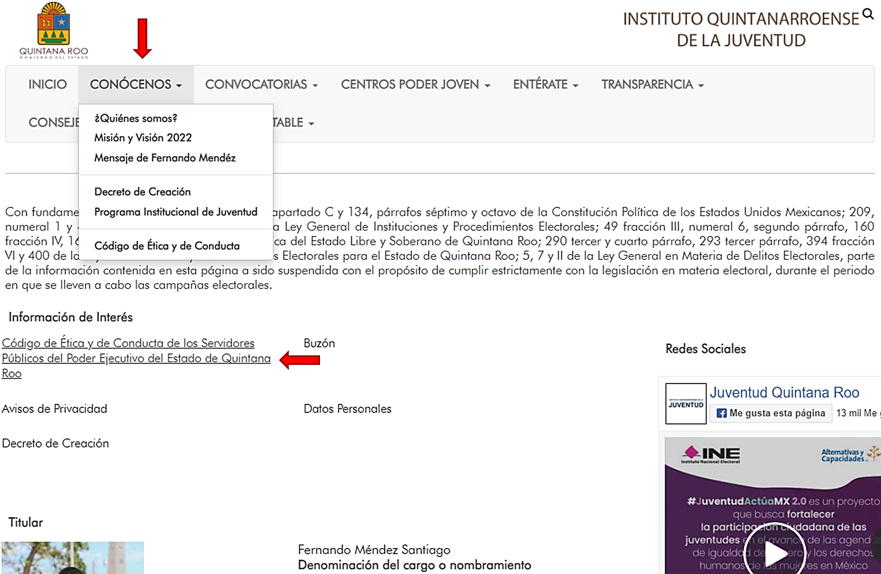
Fuente: Elaborado por la ASEQROO con base en la página web del IQJ, https://qroo.gob.mx/juventud/

Con base en la imagen anterior, podemos observar que el IQJ incluye el Código de Ética y Código de Conducta en su página web oficial. En cuanto a la Política de Integridad, se realizó el siguiente análisis:

Tabla 3. Política de Integridad IQJ
Política de Integridad: | Código de Ética | Código de Conducta | Reglas de Integridad
Nombre del Documento: | Acuerdo que tiene por objeto emitir el Código de Ética de los Servidores Públicos del Poder Ejecutivo del Estado de Quintana Roo. | Acuerdo que tiene por objeto emitir el Código de Conducta de los Servidores Públicos del Poder Ejecutivo del Estado de Quintana Roo. | Acuerdo que tiene por objeto emitir las Reglas de Integridad para el Ejercicio de la Función Pública.
Publicación: | Periódico Oficial del Estado de Quintana Roo con Número 5 Extraordinario, Novena Época, Tomo I, el 11 de Enero de 2018 Chetumal, Q. Roo
Autorizado por: | El Secretario de la Contraloría del Estado
Contenido: | Valores:  1. Institucional  2. Transparencia  3. Imparcialidad  4. Honestidad  5. Honorabilidad  6. Humildad  7. Lealtad  8. Respeto  9. Inclusión  10. Calidad  11. Austeridad  12. Trabajo en Equipo | Principios:  1. Legalidad  2. Integridad  3. Igualdad  4. Bien Común  5. Profesionalismo | Reglas de Integridad:  1. Actuación pública  2. Información pública  3.Contrataciones públicas, Licencias, Permisos, Autorizaciones y Concesiones  4. Programas gubernamentales  5. Trámite y Servicios  6. Recursos Humanos  7. Administración de bienes muebles e inmuebles  8. Procesos de evaluación  9. Control interno  10. Procedimiento administrativo  11.Desempeño permanente con integridad  12. Cooperación con la integridad
Fuente: Elaborado por la ASEQROO con base en la página oficial del Instituto Quintanarroense de la Juventud
https://qroo.gob.mx/juventud/

Con base en la tabla anterior, se verificó que el IQJ utiliza el Código de Conducta emitido por la Secretaría de la Contraloría del Estado (SECOES), por lo tanto, se determinó que el IQJ no cuenta con un Código de Conducta propio.

Al respecto, durante el desarrollo de la auditoría, se solicitó evidencia de la difusión de los Códigos de Conducta y de Ética, proporcionando el IQJ la siguiente información:

Tabla 4. Evidencia de la difusión de los Códigos de Ética y Conducta
N° Oficio  Fecha | Remitente | Destinatario | Asunto / Contenido
IQJ/DG/0299/2020  01/08/2020 | Dirección General | Encargado de la Coordinación de Comunicación y Tecnología | Designación de funciones ceñida a los principios institucionales bajo un estricto apego, respeto a las normas y disposiciones aplicables en materia de sus funciones con un alto principio de responsabilidad.
IQJ/DG/0059BISS/2020  16/02/2020 | Dirección General | Encargada del Departamento Jurídico y Unidad de Transparencia, […].
Fuente: Elaborado por la ASEQROO con base en la información proporcionada por el IQJ.

Con la finalidad de verificar la correcta difusión y comprobar que dicho instrumento es de conocimiento del personal del IQJ, se aplicó una encuesta en línea a través del enlace https://forms.gle/EifN7eFVhZWfKyAT6. La encuesta fue dirigida a 60 servidores públicos (que representan el 100 % del total de la plantilla laboral), obteniendo 21 respuestas (35%). A continuación, se presentan los resultados de la Encuesta de Cumplimiento de Política de Integridad:

Figura 1. Resultados de la Encuesta de Cumplimiento de Política de Integridad
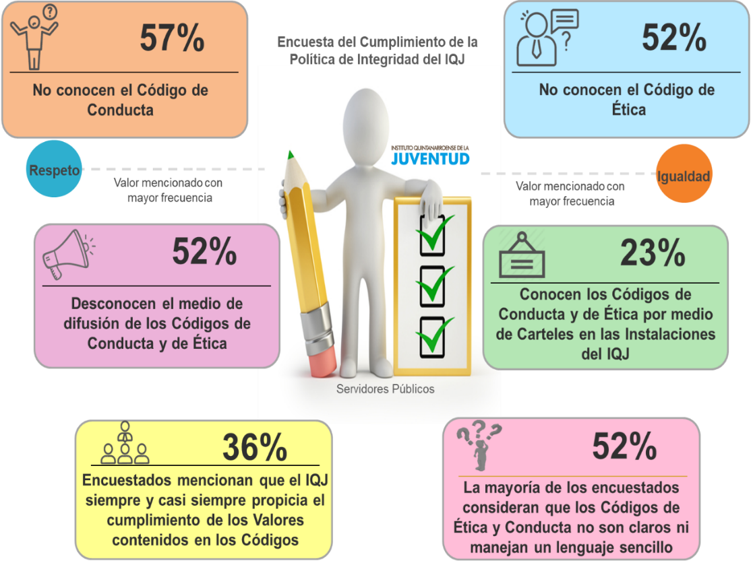
Fuente: Elaborado por la ASEQROO con base en la Encuesta del Cumplimiento de la Política de Integridad del IQJ
Con base en los resultados obtenidos en la figura anterior, se resalta la necesidad por parte del Ente de fortalecer la difusión de los Códigos de Conducta y de Ética a sus servidores públicos, cerciorándose de que estos últimos tomen conocimiento de su contenido y se conduzcan a través de principios y valores dentro del Instituto Quintanarroense de la Juventud.

Derivado del análisis anterior, se determinaron las siguientes observaciones:

2. El Instituto Quintanarroense de la Juventud presentó debilidad al no contar con un Código de Conducta propio para normar el actuar de los servidores públicos de la institución.

3. El Instituto Quintanarroense de la Juventud presentó debilidad en la difusión de los Código de Ética y de Conducta de los Servidores Públicos del Poder Ejecutivo del Estado de Quintana Roo, al interior del ente.

Recomendación de Desempeño.

La Auditoría Superior del Estado de Quintana Roo recomienda al Instituto Quintanarroense de la Juventud lo siguiente:

20-AEMD-A-039-077-R01-02. Recomendación

Emitir su propio Código de Conducta para normar el actuar de los servidores públicos de la institución.

20-AEMD-A-039-077-R01-03. Recomendación

Fortalecer la difusión del Código de Ética y Código de Conducta al personal que labora en el IQJ, con el fin de coadyuvar en su actuación ética y responsable en el desarrollo de sus funciones.

Con motivo de la reunión de trabajo efectuada para la presentación de resultados finales de auditoría y observaciones preliminares, el Instituto Quintanarroense de la Juventud, estableció como fecha compromiso para atención a las recomendaciones 20-AEMD-A-039-077-R01-01, 20-AEMD-A-039-077-R01-02 y 20-AEMD-A-039-077-R01-03, el 10 de noviembre de 2021. Por lo antes expuesto, la atención a las recomendaciones de desempeño queda en seguimiento.

Normatividad relacionada con las observaciones.

Ley General de Responsabilidades Administrativas, artículo 6 y 16.
Ley del Sistema Anticorrupción del Estado de Quintana Roo, artículo 5
Ley de la Juventud del Estado Libre y Soberano de Quintana Roo, artículo 42-E, fracciones V y VI, y artículo 42-G, fracción XXIV.
Actualización del Plan Estatal de Desarrollo (PED) 2016-2022, Programa 17.
Acuerdo por el que se emiten las Normas Generales de Control Interno de la Administración Pública Central y Paraestatal del Estado de Quintana Roo, artículo 2 fracciones IX y X, artículo 11 fracciones VIII y IX y artículo 35.
Acuerdo que tiene por objeto emitir el Código de Ética de las personas servidoras públicas de las dependencias y entidades de la Administración Pública del Poder Ejecutivo a que se refiere el Artículo 16 de la Ley General de Responsabilidades Administrativas, artículo 3.
Guía para la Elaboración de Manuales de Organización y Procedimiento, numeral V, VII y IX.

Resultado Número 2.

Eficacia.

2. Planeación, Diseño y Programación.

2.1 Incorporación de la perspectiva de género.

Con observación.

México, como muchas otras naciones, inició el análisis del gasto público con un enfoque de género en la década de los noventa, cuando en la Conferencia Mundial de Beijing en 1995, se hace referencia a la necesidad de analizar los presupuestos desde una perspectiva de género, así como ajustar el gasto público para garantizar la igualdad entre el hombre y la mujer, en ella se exhorta a los Estados a integrar en las decisiones presupuestarias sobre políticas y programas la perspectiva de género, al mismo tiempo que financiar adecuadamente los programas encaminados a lograr la igualdad entre la mujer y el hombre.

En Quintana Roo, la Secretaría de Finanzas y Planeación está facultada para solicitar y obtener de los entes públicos toda la información que se requiera para que el Ejecutivo tenga todos los elementos necesarios para decidir sobre la elección de los programas a incluir en el proyecto de presupuesto de egresos, mismo que incluirá acciones que promuevan la igualdad entre mujeres y hombres, la erradicación de la violencia de género y cualquier forma de discriminación de género y agrupará previsiones de gasto con base en su destino por género, diferenciado entre mujeres y hombres, así se podrán impulsar la elaboración de programas presupuestarios con perspectiva de género.

El presupuesto con perspectiva de género, también denominado, sensible al género, debe contribuir al avance de la igualdad de género y la realización de los derechos de las mujeres.

La relación entre presupuestos sensibles al género y una perspectiva de derechos humanos es inmediata: sin la dotación equitativa de recursos públicos, las mujeres que se encuentran sistemáticamente en una situación de desventaja difícilmente desarrollarán capacidades productivas y ejercerán sus derechos y libertades, esto obliga no sólo a incluir al género como una variable indispensable, sino a definir qué herramientas permiten incluir efectivamente al género como una variable central en el diseño, implementación y monitoreo del presupuesto público.

Si se decide integrar la perspectiva de género en programas o proyectos, ésta deberá incorporarse desde la primera etapa de la planeación, cuando se identifica el problema a solucionar, se definen responsables, involucradas e involucrados en la aplicación del programa. La planeación permite decidir con anticipación qué hacer para cambiar una situación, resolver un problema, modificar situaciones insatisfactorias o evitar que empeoren. Para ello, se requiere información que se obtendrá a través de la realización de un diagnóstico o evaluación ex-ante, el cual proporcionará la información base para estructurar las acciones del programa.

La generación de información desagregada por género es indispensable. Sin datos concretos que permitan identificar las condiciones comparativas de mujeres y hombres, los recursos presupuestales dirigidos a ambos, y el impacto del gasto público en sus condiciones de vida, la elaboración óptima de un presupuesto sensible al género es una tarea difícil e incompleta. Por tal motivo, en el artículo 94 del Presupuesto de Egresos del Gobierno del Estado de Quintana Roo, para el ejercicio fiscal 2020, se establece que los entes deben considerar la identificación y registro de la población objetivo y la atendida por dichos Programas Presupuestarios, diferenciada por sexo, edad, municipio y población indígena, en los padrones de beneficiarias y beneficiarios, para lograr la transversalidad de la Perspectiva de Género en la planeación, diseño, programación, aplicación, seguimiento y evaluación de los Programas Presupuestarios, proyectos y acciones de la Administración Pública Estatal.

Por otra parte, la metodología del Marco Lógico es una herramienta que permite integrar de manera sistemática la perspectiva de género en los programas presupuestarios, y consiste en los siguientes pasos:

A. Definición del problema e identificación de la población involucrada,

B. Análisis y estructuración de la problemática del árbol de problema con perspectiva de género (Árbol de Problemas),

C. Análisis de objetivos y alternativas (Árbol de Objetivos),

D. Análisis de alternativas estratégicas,

E. Construcción de la Matriz de Marco Lógico y,

F. Evaluación del Desempeño.

De acuerdo con el “Anexo 10.10. Desglose presupuestal para la atención de la Perspectiva de Género”, del Presupuesto de Egresos del Gobierno del Estado de Q. Roo, para el ejercicio fiscal 2020, al IQJ le corresponde implementar los siguientes programas presupuestarios de esta categoría:

Figura 2. Programas Presupuestarios del IQJ
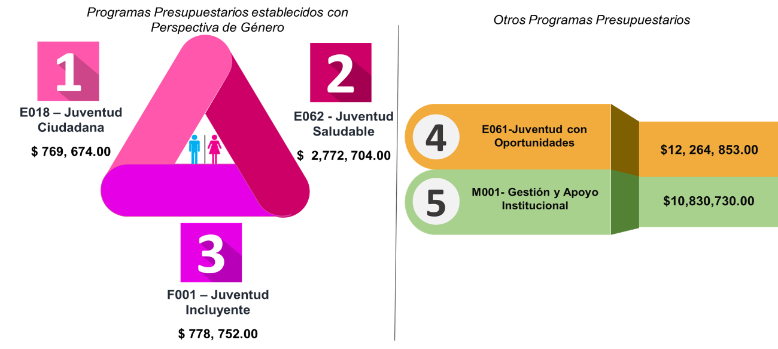
Fuente: Elaborado por la ASEQROO con base en la información de los anexos del Presupuesto
de Egresos del Gobierno del Estado de Q. Roo, para el ejercicio fiscal 2020.

Al respecto, durante el desarrollo de los trabajos de auditoría, visita e inspección, se solicitó información al Instituto Quintanarroense de la Juventud, con el objetivo de verificar que se haya incorporado el enfoque de perspectiva de género en la planeación, diseño y programación de sus programas presupuestarios, misma con la que se procedió a realizar el siguiente análisis:

De acuerdo con la información proporcionada por el IQJ, la fundamentación utilizada para la construcción de sus programas presupuestarios establecidos con perspectiva de género fue la siguiente:

Figura 3. Guías y Lineamientos relacionados con programas presupuestarios
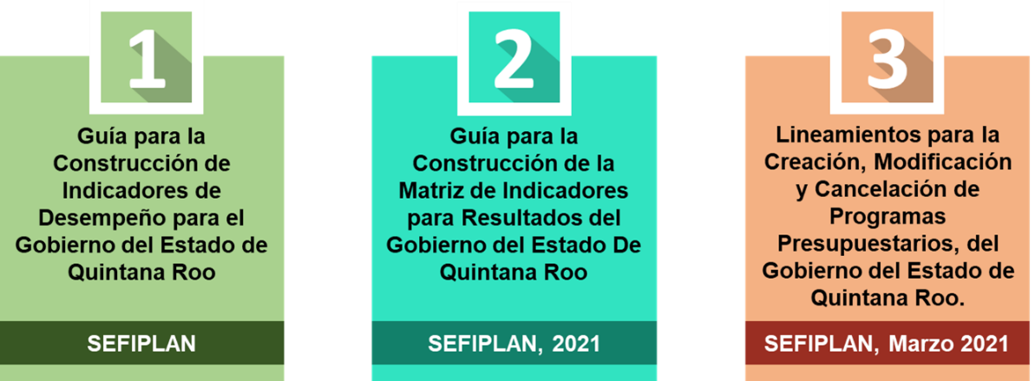
Fuente: Elaborado por la ASEQROO con base en la información proporcionada por el IQJ.

Los documentos anteriores hacen referencia a la construcción de la Matriz de Indicadores para Resultados (MIR) para la creación de programas presupuestarios, sin embargo, estos documentos no contienen información relativa a la transversalidad de la perspectiva de género en el proceso de construcción de la MIR, además de que las versiones de dos de ellos son aplicables al ejercicio fiscal 2021.

Cabe mencionar que, durante la investigación realizada para el desarrollo de la presente auditoría, no se encontraron documentos fuente (guías, manuales, lineamientos) relacionadas con la incorporación de la perspectiva de género en la construcción y diseño de programas presupuestarios, publicados en Quintana Roo, como los hay en otros estados (figura 4).

Figura 4. Guías y Manuales para la incorporación de la perspectiva de género en Programas Presupuestarios
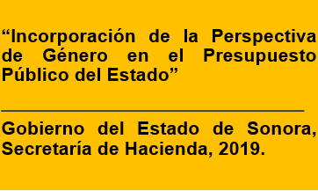
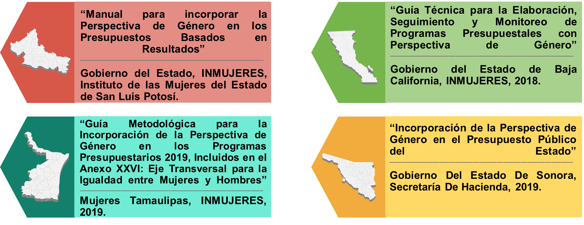
Fuente: Elaborado por la ASEQROO.

En la siguiente figura se puede observar la metodología que se debe seguir para la construcción de programas establecidos con perspectiva de género, esto, con base en el “Presupuesto de Egresos del Gobierno del Estado de Q. Roo, para el ejercicio fiscal 2020”, y los documentos “Hacia una metodología de marco lógico con perspectiva de género (INMUJERES, 2014)” y “Las mujeres y el presupuesto público en México (PNUD, México, 2010)”:

Figura 5. Metodologías para la construcción de Programas
Presupuestarios con Perspectiva de Género (1-3)

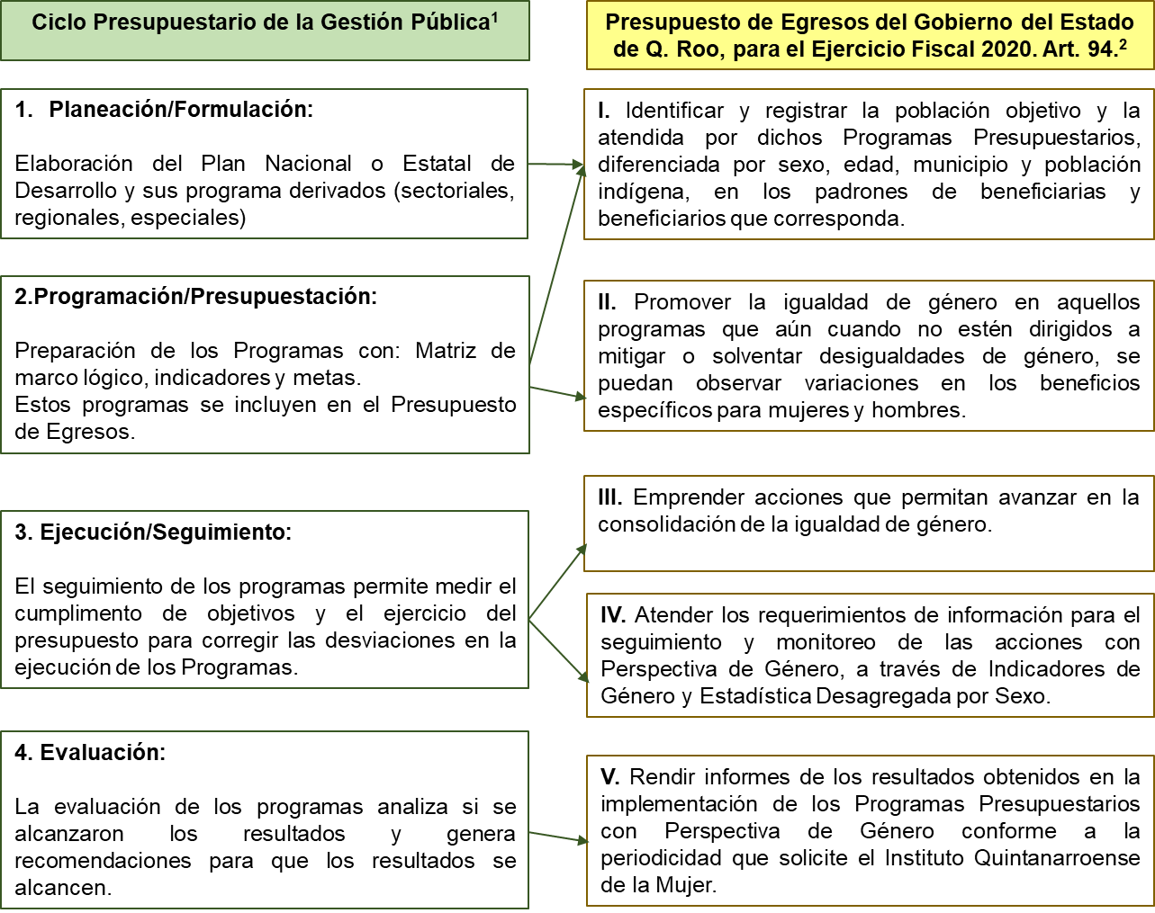
Fuente: Elaborado por la ASEQROO con base en “Hacia una metodología de marco lógico con perspectiva de género (INMUJERES, 2014)¹” y en el “Presupuesto de Egresos del Gobierno del Estado de Q. Roo, para el ejercicio fiscal 2020²”.

Figura 5. Metodologías para la construcción de Programas
Presupuestarios con Perspectiva de Género (2-3)

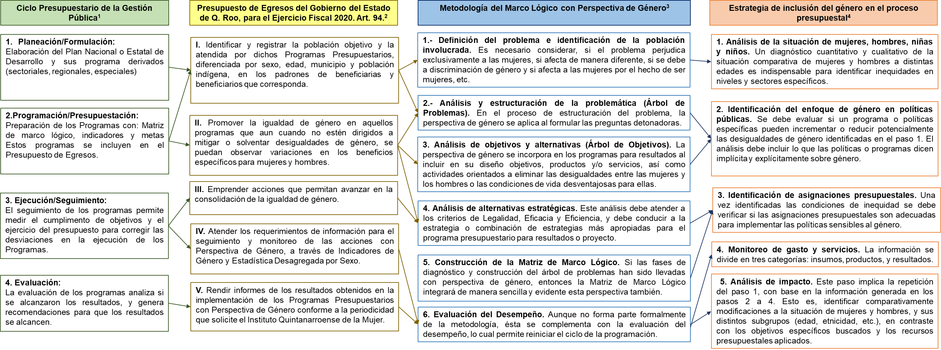
Fuente: Elaborado por la ASEQROO con base en el “Presupuesto de Egresos del Gobierno del Estado de Q. Roo, para el ejercicio fiscal 2020²” y “Hacia una metodología de marco lógico con perspectiva de género (INMUJERES, 2014)³”.

Figura 5. Metodologías para la construcción de Programas
Presupuestarios con Perspectiva de Género (3-3)

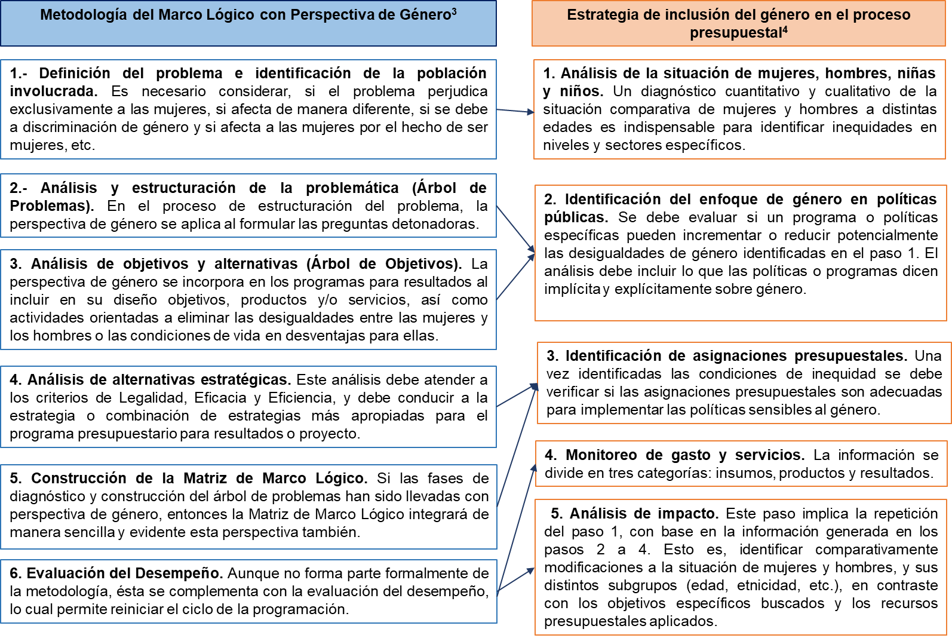
Fuente: Elaborado por la ASEQROO con base en “Hacia una metodología de marco lógico con perspectiva de género (INMUJERES, 2014)³” y en “Las mujeres y el presupuesto público en México (PNUD, México, 2010)⁴”.

Respecto a las metodologías antes planteadas, se solicitó al IQJ la siguiente información relacionada con la construcción de sus programas presupuestarios establecidos con perspectiva de género:

1. Diagnóstico cualitativo y cuantitativo de la situación comparativa de mujeres y hombres, utilizado para la construcción de los Programas presupuestarios establecidos con Perspectiva de Género.
2. Árbol de Problemas de los Programas presupuestarios.
3. Árbol de Objetivos de los Programas presupuestarios
4. Registros de la población objetivo y la atendida por dichos Programas Presupuestarios, diferenciada por sexo, edad, municipio y población indígena, en los padrones de beneficiarias y beneficiarios correspondientes.
5. Mecanismos de entrega de apoyos, bienes o servicios con perspectiva de género.
6. Informes de los resultados obtenidos en la implementación de los Programas presupuestarios establecidos con Perspectiva de Género enviados a IQM.

Derivado de lo anterior, se procedió a realizar el siguiente análisis:

Figura 6. Valoración respecto al diagnóstico proporcionado por el IQJ.
X
1. Diagnóstico cualitativo y cuantitativo de la situación comparativa de mujeres y hombres, utilizado para la construcción de los Programas presupuestarios establecidos con Perspectiva de Género.

Fuente: Elaborado por la ASEQROO con base en la información proporcionada por el IQJ.
Nota: La “X” indica el estado de la valoración.
El ente proporcionó el Programa Institucional de Juventud 2016-2022, el cual contiene el diagnóstico de sus cuatro ejes rectores: Juventud con Oportunidades, Juventud Saludable, Juventud Ciudadana y Juventud Incluyente, basados en la Encuesta Nacional de Juventud de 2010 y de la Encuesta Nacional de Niños, Adolescentes y Jóvenes de 2015.

El Diagnóstico presenta datos respecto al ingreso corriente, siendo de $3,240.00 para los hombres y $2,955.00 para las mujeres. En cuanto a la tasa de desocupación de población de entre 14 y 29 años, esta fue para mujeres del 8.8% y para hombres del 7.0%; estos datos favorecen ligeramente a los hombres.

A pesar de que los tres programas presupuestarios establecidos con perspectiva de género están alineados al Programa Institucional del IQJ, el diagnóstico del mismo no permite conocer las causas y la situación actual del problema, ni las necesidades de la población objetivo, debido a que la información está basada en datos no actualizados.

Figura 7. Valoración respecto al Árbol de Problemas
X

2. Árbol de Problemas de los Programas presupuestarios establecidos con Perspectiva de Género

Fuente: Elaborado por la ASEQROO con base en la información proporcionada por el IQJ.
Nota: La “X” indica el estado de la valoración.

El IQJ no proporcionó el árbol de problemas de los programas presupuestarios establecidos con perspectiva de género, mismo que consiste en generar información acerca de la naturaleza del problema, establecer sus causas y efectos, así como visibilizar las necesidades e intereses de las mujeres y los hombres relacionados con el mismo.

Figura 8. Valoración respecto al Árbol de Objetivos
X

3. Árbol de Objetivos de los Programas presupuestarios establecidos con Perspectiva de Género

Fuente: Elaborado por la ASEQROO con base en la información proporcionada por el IQJ.
Nota: La “X” indica el estado de la valoración.

El IQJ no presentó el árbol de objetivos, el cuál es fundamental para determinar si los objetivos están orientados a resultados, si expresan un cambio en las condiciones de vida de las mujeres, en su entorno o en sus posibilidades de desarrollo y si son factibles y medibles.

Figura 9. Valoración respecto a los Registros de los beneficiarios
X
4. Registros de la población objetivo y la atendida por dichos Programas Presupuestarios, diferenciada por sexo, edad, municipio y población indígena, en los padrones de beneficiarias y beneficiarios correspondientes.

Fuente: Elaborado por la ASEQROO con base en la información proporcionada por el IQJ.
Nota: La “X” indica el estado de la valoración.

El IQJ presentó dos bases de datos en formato Excel, la primera no corresponde a ningún programa presupuestario, la segunda corresponde al programa presupuestario E062- Juventud saludable y contiene registros de las personas presuntamente beneficiarias (22 mujeres y 21 hombres) de la actividad 3 “centro somos futuro” del componente 2, del 1er y 2^{do} trimestre. Por lo que, no se puede identificar al total de beneficiarios de todos los programas presupuestarios.

Figura 10. Valoración respecto a los Mecanismos de entrega
X

5. Mecanismos de entrega de apoyos, bienes o servicios con perspectiva de género.

Fuente: Elaborado por la ASEQROO con base en la información proporcionada por el IQJ.
Nota: La “X” indica el estado de la valoración.

Como parte de las acciones realizadas con perspectiva de género, el IQJ presentó las siguientes convocatorias correspondientes al ejercicio fiscal 2021:

1°. Premio Estatal de la Juventud, esta convocatoria tiene como objetivo reconocer e incentivar a los jóvenes cuya conducta y dedicación al trabajo, al estudio y a la labor en favor de su comunidad haya sido destacable y puedan considerarse como ejemplo para estimular, crear y desarrollar actitudes similares, de superación personal y de progreso entre las siguientes generaciones de jóvenes. La presente guarda relación con la actividad 4, correspondiente al componente 2, del programa presupuestario Juventud Saludable, del ejercicio fiscal 2020.

2°. Consejo Estatal de la Juventud, la cual consiste en conformar el Consejo Estatal de la Juventud, mediante la elección de los Consejeros en términos de paridad de género, un hombre y una mujer.

3°. “Fondo de Innovación Social” del Programa “Emprende, Yo te Apuesto: edición 2021”, tiene como fin convocar a las y los jóvenes entre 18 y 29 años de edad que residan en los municipios del Estado de Quintana Roo que cuenten con una idea innovadora o empresa que se distinga por su innovación social e impacto empresarial en la entidad.

Con respecto a lo anterior, el IQJ no proporcionó evidencia de la entrega de bienes y/o servicios con perspectiva de género, en el ejercicio fiscal 2020, por lo que no se pudo verificar el alcance de igualdad entre mujeres y hombres.

Figura 11. Valoración respecto a los Informes de Resultados
X
6. Informes de los resultados obtenidos en la implementación de los Programas presupuestarios establecidos con Perspectiva de Género enviados al IQM.

Fuente: Elaborado por la ASEQROO con base en la información proporcionada por el IQJ.
Nota: La “X” indica el estado de la valoración.

El IQJ no presentó el Informe de los resultados obtenidos en la implementación de los Programas presupuestarios establecidos con Perspectiva de Género enviados al IQM, como lo establece el Presupuesto de Egresos del Gobierno del Estado de Q. Roo, para el ejercicio fiscal 2020, en el artículo 94, fracción V.

De acuerdo con la evidencia presentada, el IQJ realizó acciones dirigidas a jóvenes, a través de sus programas presupuestarios, sin embargo, no se identificó un diagnóstico que muestre las desigualdades basadas en el género y variaciones en los beneficios específicos para mujeres y hombres, así como acciones encaminadas a promover la perspectiva de género.

Derivado del análisis anterior, se determinó la siguiente observación:

4. El IQJ presentó debilidad en la incorporación de la Perspectiva de Género en la planeación, diseño y programación de sus Programas Presupuestarios, para el ejercicio fiscal 2020.

Recomendación de Desempeño.

La Auditoría Superior del Estado de Quintana Roo recomienda al Instituto Quintanarroense de la Juventud lo siguiente:

20-AEMD-A-039-077-R02-04. Recomendación

El IQJ deberá realizar acciones encaminadas a la incorporación de la perspectiva de género en la planeación, diseño y programación de los programas presupuestarios, reflejándolo en sus Matrices de Indicadores para Resultados, para mitigar o solventar desigualdades de género.

2.2 Uso de Lenguaje Incluyente.

Con observación.

Las Dependencias y Entidades de la administración pública estatal y municipal de Quintana Roo, deberán planear y conducir sus actividades con sujeción a los objetivos, estrategias y prioridades de la planeación estatal del desarrollo y las que fijen el gobernador y los presidentes municipales respectivamente, observando siempre la igualdad entre mujeres y hombres a través de la incorporación de la perspectiva de género desde su planeación.

La Ley de Planeación establece las bases para la incorporación de la perspectiva de igualdad de género en los planes y programas, por lo que, se menciona que para la ejecución de los Planes Estatal y Municipales y sus respectivos programas, las autoridades responsables de la planeación, en el ámbito de sus respectivas competencias, elaborarán programas anuales, que incluirán los aspectos administrativos y de política económica, social y perspectiva de igualdad de género correspondientes.

Estos programas anuales, deberán ser congruentes entre sí y tomar en cuenta las medidas para coadyuvar al cumplimiento de los objetivos y prioridades de los planes estatal y municipales y los programas establecidos en la Ley, regirán las actividades de las autoridades y órganos responsables de la planeación y servirán de base para la integración de los anteproyectos de presupuesto anuales, que las propias autoridades deberán elaborar conforme a la legislación aplicable.

Aunado a lo anterior, en Quintana Roo se estableció impulsar la elaboración de programas presupuestarios con perspectiva de género, como línea de acción del Programa 26.- Igualdad De Género, del Plan Estatal de Desarrollo actualizado, por lo que, los Entes Públicos deberán impulsar la igualdad de oportunidades entre mujeres y hombres, así como la erradicación de la violencia de género, para lograr la transversalidad de la Perspectiva de Género en la planeación, diseño, programación, aplicación, seguimiento y evaluación de los Programas Presupuestarios, proyectos y acciones de la Administración Pública Estatal.

Internamente las entidades y las dependencias del Ejecutivo deberán evaluar en forma permanente sus programas con objeto de mejorar la eficiencia y eficacia de la utilización de los recursos empleados y controlar los avances y desviaciones, a fin de instrumentar con oportunidad las medidas correctivas que racionalicen la aplicación del gasto.

El lenguaje incluyente se utiliza para dirigirse a la amplia diversidad de identidades culturales refiriendo con ello a la igualdad, la dignidad y el respeto que merecen todas las personas sin importar su condición humana sin marcar una diferencia en la representación social de las poblaciones históricamente discriminadas evitando definirlas por sus características o condiciones.

Como parte de la revisión, se verificó que se haya considerado la Perspectiva de Género mediante el uso de un lenguaje incluyente en la redacción del Resumen Narrativo, Indicadores y Supuestos de los Programas Presupuestarios con Perspectiva de Género del IQJ para el ejercicio fiscal 2020, como se muestra en las siguientes tablas:

Tabla 5. Revisión del lenguaje incluyente en el Resumen Narrativo
Programa Presupuestario | Total de Objetivos | Cumple | No cumple | No Aplica
E0018 | 8 | 2 | 2 | 4
E0062 | 19 | 5 | 3 | 11
F001 | 9 | 4 | 2 | 3
Total | 36 | 11 | 7 | 18
Porcentaje | 100% | 31% | 19% | 50%
Fuente: Elaborado por la ASEQROO con base en las MIR proporcionadas por el IQJ, correspondientes al ejercicio fiscal 2020.

El 31% de los objetivos del Resumen Narrativo cumple con incluir en su redacción el lenguaje incluyente, mientras que el 19% no cumple. Con respecto al 50% restante, no aplica, ya que en la redacción no es necesario el uso de este lenguaje. Dicho resultado se representa en la siguiente gráfica:

Gráfica 1. Porcentaje de uso Lenguaje Incluyente en el Resumen Narrativo

Fuente: Elaborado por la ASEQROO con base en las MIR proporcionadas por el IQJ,
correspondiente al ejercicio fiscal 2020.

Tabla 6. Revisión del lenguaje incluyente en los Indicadores
Programa Presupuestario | Total de Objetivos | Cumple | No cumple | No Aplica
E0018 | 8 | 7 | 0 | 1
E0062 | 19 | 17 | 0 | 2
F001 | 9 | 6 | 2 | 1
Total | 36 | 30 | 2 | 4
Porcentaje | 100% | 83% | 6% | 11%
Fuente: Elaborado por la ASEQROO con base en las MIR proporcionadas por el IQJ, correspondiente al ejercicio fiscal 2020.

El 83% de los Indicadores cumple con incluir en su redacción el lenguaje incluyente, mientras que el 6% no cumple. Con respecto al 11% restante, no aplica, ya que en la redacción no es necesario el uso de este lenguaje. Dicho resultado se representa en la siguiente gráfica:

Gráfica 2. Porcentaje de uso Lenguaje Incluyente en los Indicadores

Fuente: Elaborado por la ASEQROO con base en las MIR proporcionadas por el IQJ,
correspondiente al ejercicio fiscal 2020.

Tabla 7. Revisión del lenguaje incluyente en los Supuestos

Programa Presupuestario | Total de Objetivos | Cumple | No cumple | No Aplica
E0018 | 8 | 0 | 7 | 1
E0062 | 19 | 0 | 15 | 4
F001 | 9 | 6 | 3 | 0
Total | 36 | 6 | 25 | 5
Porcentaje | 100% | 17% | 69% | 14%
Fuente: Elaborado por la ASEQROO con base en las MIR proporcionadas por el IQJ, correspondiente al ejercicio fiscal 2020.

El 17% de los Supuestos cumple con incluir en su redacción el lenguaje incluyente, mientras que el 69% no cumple. Con respecto al 14% restante, no aplica, ya que en la redacción no es necesario el uso de este lenguaje. Dicho resultado se representa en la siguiente gráfica:

Gráfica 3. Porcentaje de uso Lenguaje Incluyente en los Supuestos

Fuente: Elaborado por la ASEQROO con base en las MIR proporcionadas por el IQJ,
correspondiente al ejercicio fiscal 2020.

En la tabla siguiente, se muestra el sustantivo utilizado de manera general en la redacción de las Matrices de Indicadores para Resultados de los programas presupuestarios, mismo que se consideró inadecuado de acuerdo con lo que marca el Manual, también se presenta el ejemplo correcto de genérico el cual es la alternativa recomendable que debió utilizarse en la redacción.

Tabla 8. Ejemplo de Genéricos:
Inadecuado |  | Alternativa  recomendable
Los jóvenes |  | La juventud
Fuente: Elaborado por la ASEQROO con base en el Manual para el uso de un lenguaje incluyente y con perspectiva de género

Derivado del análisis anterior, se determinó la siguiente observación:

5. El IQJ presentó debilidad en la redacción de las Matrices de Indicadores para Resultados de sus Programas Presupuestarios establecidos con Perspectiva de Género, al no hacer uso de un lenguaje incluyente.

Recomendación de Desempeño.

La Auditoría Superior del Estado de Quintana Roo recomienda al Instituto Quintanarroense de la Juventud lo siguiente:

20-AEMD-A-039-077-R02-05. Recomendación

El IQJ deberá considerar el lenguaje incluyente en la redacción de las Matrices de Indicadores para Resultados de sus Programas Presupuestarios establecidos con Perspectiva de Género, a fin de dirigirse a la amplia diversidad de identidades sin marcar diferencias.

Con motivo de la reunión de trabajo efectuada para la presentación de resultados finales de auditoría y observaciones preliminares, el Instituto Quintanarroense de la Juventud, estableció como fecha compromiso para atención a las recomendaciones 20-AEMD-A-039-077-R02-04 y 20-AEMD-A-039-077-R02-05, el 10 de noviembre de 2021. Por lo antes expuesto, la atención a las recomendaciones de desempeño queda en seguimiento.

Normatividad relacionada con las observaciones.

Declaración y Plataforma de Acción de Beijing, 1995.
Ley de Planeación para el Desarrollo del Estado de Quintana Roo, artículo 9 Bis, artículo 6 fracción XIII y artículo 61
Ley de Presupuesto y Gasto Público del Estado de Quintana Roo, artículo 25 y 67.
Actualización del Plan Estatal de Desarrollo (PED) 2016-2022, Programa 26.
Presupuesto de Egresos del Gobierno del Estado de Quintana Roo, para el ejercicio fiscal 2020, artículo 94.
Presupuesto Público con Perspectiva de Género vs. Recursos Federales Etiquetados en México para la Igualdad entre Mujeres y Hombres, 2008-2019
Las mujeres y el presupuesto público en México (PNUD, México, 2010)
Manual para el desarrollo de indicadores de evaluación con perspectiva de género (INMUJERES, 2003).
Hacia una metodología de marco lógico con perspectiva de género (INMUJERES, 2014)
Manual para el uso de un lenguaje incluyente y con perspectiva de género, (CONAVIM, S/A).

Resultado Número 3.

Eficacia.

3. Programas Presupuestarios del IQJ establecidos con Perspectiva de Género.

3.1 Cumplimiento de objetivos y metas.

Con observaciones.

Tanto a nivel federal como estatal está normado que los recursos económicos de que disponga el Estado se administrarán con eficiencia, eficacia, economía, transparencia y honradez para satisfacer los objetivos a los que estén destinados.

Las iniciativas de las Leyes de Ingresos y los proyectos de Presupuestos de Egresos de las Entidades Federativas se deberán elaborar conforme a lo establecido en la legislación local aplicable, en la Ley General de Contabilidad Gubernamental y las normas que para tal efecto emita el Consejo Nacional de Armonización Contable, con base en objetivos, parámetros cuantificables e indicadores del desempeño; deberán ser congruentes con los planes estatales de desarrollo y los programas derivados de los mismos, e incluirán, cuando menos, objetivos anuales, estrategias y metas.

La información presupuestaria y programática que forme parte de la Cuenta Pública deberá relacionarse, en lo conducente, con los objetivos y prioridades de la planeación del desarrollo. Asimismo, deberá incluir los resultados de la evaluación del desempeño. Para ello, deberán utilizar indicadores que permitan determinar el cumplimiento de las metas y objetivos de cada uno de los programas, así como vincular los mismos con la planeación del desarrollo.

La planeación deberá llevarse a cabo como un medio para el eficaz desempeño de la responsabilidad del Estado sobre el desarrollo equitativo, incluyente, integral, sustentable y sostenible del país, con perspectiva de interculturalidad y de género, y deberá tender a la consecución de los fines y objetivos políticos, sociales, culturales, ambientales y económicos contenidos en la Constitución Política de los Estados Unidos Mexicanos. Para ello, estará basada en principios como, la perspectiva de género, para garantizar la igualdad de oportunidades entre mujeres y hombres, y promover el adelanto de las mujeres mediante el acceso equitativo a los bienes, recursos y beneficios del desarrollo.

Los indicadores deberán ser estratégicos y de gestión. Los indicadores estratégicos deberán medir el grado de cumplimiento de los objetivos de las políticas públicas y de los programas presupuestarios y deberán contribuir a corregir o fortalecer las estrategias y la orientación de los recursos.

Los indicadores de gestión deberán medir el avance y logro en procesos y actividades, es decir, sobre la forma en que los bienes y servicios públicos son generados y entregados. Incluyen los indicadores que dan seguimiento a las actividades y aquellos que entregan bienes y/o servicios para ser utilizados por otras instancias. Los indicadores de desempeño permitirán verificar el nivel de logro alcanzado por el programa .

La evaluación del desempeño se realizará a través de la verificación del grado de cumplimiento de objetivos y metas, con base en indicadores antes mencionados que permitan conocer los resultados de la aplicación de los recursos públicos federales, es por ello que, el sistema de evaluación del desempeño deberá incorporar indicadores específicos que permitan evaluar la incidencia de los programas presupuestarios en la igualdad entre mujeres y hombres, la erradicación de la violencia de género y de cualquier forma de discriminación de género.

Las metas permiten establecer límites o niveles máximos de logro, comunican el nivel de desempeño esperado por la organización, y permiten enfocarla hacia la mejora. Al establecer metas, se debe asegurar que son cuantificables y que están directamente relacionadas con el objetivo; la meta debe estar orientada a mejorar de forma significativa los resultados e impactos del desempeño institucional, es decir debe ser retadora, y ser factible de alcanzar y, por lo tanto, ser realista respecto a los plazos y a los recursos humanos y financieros que involucran.

Es común fijarse metas demasiado ambiciosas que no es posible cumplir o al contrario, metas por debajo del umbral de la capacidad del programa que se alcanzan y superan con facilidad.
Las entidades y las dependencias del Ejecutivo deberán evaluar internamente en forma permanente sus programas con objeto de mejorar la eficiencia y eficacia de la utilización de los recursos empleados y controlar los avances y desviaciones, a fin de instrumentar con oportunidad las medidas correctivas que racionalicen la aplicación del gasto.

La Perspectiva de Género se define como una visión científica, analítica y política sobre las mujeres y los varones. Se propone eliminar las causas de la opresión de género como la desigualdad, la injusticia y la jerarquización de las personas basada en el género.

Promueve la igualdad entre los géneros a través de la equidad, el adelanto y el bienestar de las mujeres; contribuye a construir una sociedad en donde las mujeres y los varones tengan el mismo valor, la igualdad de derechos y oportunidades para acceder a los recursos económicos y a la representación política y social en los ámbitos de toma de decisiones.

Mediante el oficio de solicitud de información adicional ASEQROO/ASE/AEMD/0224/02/2021, la Auditoría Superior del Estado de Quintana Roo (ASEQROO), solicitó al Instituto Quintanarroense de la Juventud (IQJ), los Formatos Evaluatorios Programáticos del SIPPRES de los programas presupuestarios establecidos con Perspectiva de Género para el ejercicio fiscal 2020, presentados por trimestre, a nivel fin, propósito, componente y actividad, así como la evidencia que sustente el avance acumulado al cuarto trimestre del ejercicio fiscal 2020.

Al respecto, el Ente proporcionó el SIPPRES 2020 de los Programas Presupuestarios E018 - Juventud Ciudadana, E062 - Juventud Saludable, F001 - Juventud Incluyente y M001- Gestión y Apoyo Institucional. Esta información se verificó en el Anexo del Presupuesto de Egresos del Gobierno del Estado de Quintana Roo para el ejercicio fiscal 2020, obteniéndose lo siguiente:

Tabla 9. Presupuesto Asignado a los Programas Presupuestarios
establecidos con Perspectiva de Género del IQJ
Programa Presupuestario | Presupuesto Asignado
E018 - Juventud Ciudadana | $ 769, 674
E062 - Juventud Saludable | $ 2,772, 704
F001 - Juventud Incluyente | $ 778, 752
Fuente: Elaborado por la ASEQROO con base en el Anexo del Presupuesto de Egresos del Gobierno del Estado de Quintana Roo para el ejercicio fiscal 2020. Recuperado el 01 de febrero del 2021.

En el Formato Evaluatorio Programático del SIPPRES, se muestran las metas programadas para cada indicador por programa presupuestario, por lo que se verificó lo siguiente:

Tabla 10. Programas Presupuestarios con Perspectiva de Género
que programaron Metas por indicador:
Programa Presupuestario | Total de indicadores | Indicadores con Meta Programada | El Ente no proporcionó SIPPRES
E018 - Juventud Ciudadana | 8 | 7 | 1
E062 - Juventud Saludable | 19 | 14 | 5
F001 - Juventud Incluyente | 9 | 8 | 1
Total | 36 | 29 | 7
Fuente: Elaborado por la ASEQROO con base en la información proporcionada por el IQJ.

Con base en la tabla anterior, se observa que el IQJ no proporcionó los Formatos Evaluatorios Programáticos del SIPPRES de 7 indicadores, por lo que no se pudo corroborar si establecieron metas.

A fin de verificar las metas establecidas de los Programas Presupuestarios establecidos con Perspectiva de Género, se realizó el siguiente análisis:

1° E018 - Juventud Ciudadana
Gráfica 4. Porcentaje de Avance del Cumplimiento de las Metas y Objetivos
del Programa Presupuestario E018- Juventud Ciudadana
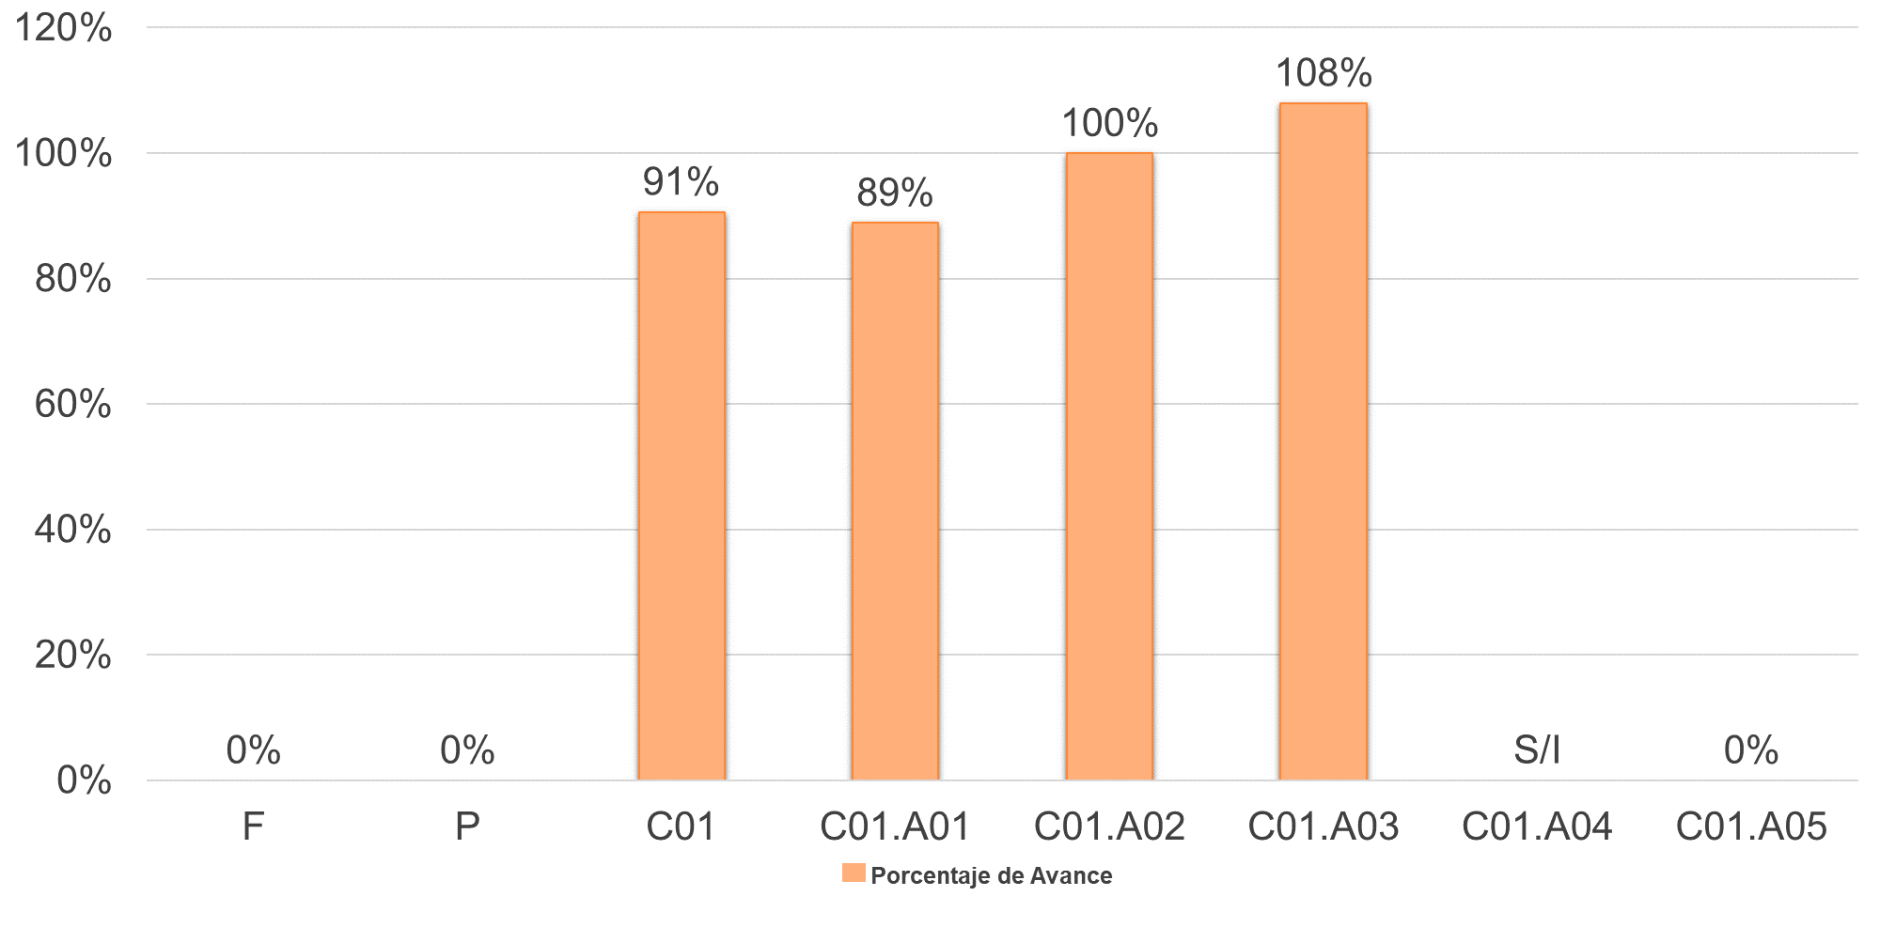
Fuente: Elaborado por la ASEQROO con base en el “Formato Evaluatorio Programático del SIPPRES FESIPPRES-01” 4to Trimestre del 2020 y las evidencias del cumplimiento de las metas proporcionadas por el IQJ del Programa Presupuestario E018 – Juventud Ciudadana. S/I= Sin Información.

Con base en la gráfica anterior, se describe en la siguiente tabla la información, proporcionada por el IQJ, referente al cumplimiento de metas y objetivos del presente Programa Presupuestario:

Tabla 11. Cumplimiento de las Metas y Objetivos
del Programa Presupuestario E018- Juventud Ciudadana
Indicadores | Comentario
F - Contribuir a mejorar la calidad de vida de los grupos en situación de vulnerabilidad, para reducir sus condiciones de desventaja social y económica, mediante la creación de políticas públicas en pro de la juventud. | El indicador del nivel Fin presentó una meta programada anual de 3,358, un ejecutado anual de 0 y un porcentaje de avance del 0%.  El Ente indica, en la celda de observaciones del SIPPRES, lo siguiente: “Estas proyecciones se realizaron al inicio de la administración y como no se contaba con antecedentes se establecieron metas bajas. Se corrigieron durante la revitalización en el 2020 y se aplicarán a partir del 2021”.
P - Los jóvenes del estado de Quintana Roo participan en la toma de decisiones públicas, sociales y comunitarias. | El indicador de nivel Propósito presentó una meta programada anual de 75, un ejecutado anual de 0 y un porcentaje de avance del 0%.  El Ente indica, en la celda de observaciones del SIPPRES, lo siguiente: “Esta proyección anual se realizó al inicio de la administración […].  Cabe aclarar que no hubo autorización por parte de la SEFIPLAN para ajustar las metas anuales de FIN ni de Propósito, por eso permanecen las metas originales, pero no se pueden utilizar para medir impactos. La única información que es real y verificable es la que se presenta en cada una de las actividades y componente, por eso en todos los niveles FIN se registraron en cero los avances y en nivel Propósito solo se miden los avances trimestrales. Estas inconsistencias se resolvieron durante la revitalización y se verán reflejadas a partir del ejercicio 2021”.
C01 - Espacios donde los jóvenes participan en la toma de decisiones creados. | El indicador a nivel Componente presentó una meta programada anual de 100, un ejecutado anual de 90.63 y un porcentaje de avance del 90.63%.  El Ente indica, en la celda de observaciones del SIPPRES, lo siguiente: “El indicador de este componente se integra de la cantidad de jóvenes que participan en el Consejo de Estudiantes y Conversatorios, así como de la cantidad de jóvenes que reciben beneficios por su participación en los concursos”  La evidencia no sustenta los 300 jóvenes beneficiados con programas de toma de decisiones, señalados en el SIPPRES.
C01.A01 - Sesiones del Consejo Estatal de la Juventud de Quintana Roo. | El indicador a nivel Actividad presentó una meta programada anual de 9, un ejecutado anual de 8 y un porcentaje de avance del 88.889%.  El Ente indica, en la celda de observaciones SIPPRES, lo siguiente: “Durante el trimestre se realizaron las tres sesiones previstas, a través de medios electrónicos”  La evidencia no sustenta las 8 sesiones del Consejo Estatal realizadas, señaladas en el SIPPRES.
C01.A02 - Consejo de Estudiantes. | El indicador a nivel Actividad presentó una meta programada anual de 20, un ejecutado anual de 20 y un porcentaje de avance del 100%.  El Ente indica, en la celda de observaciones del SIPPRES, lo siguiente: “La sesión programada se llevó a cabo tal como se tenía previsto”  La evidencia no sustenta los 20 jóvenes beneficiados con el Consejo de Estudiantes, señalados en el Formato Evaluatorio antes mencionado.
C01.A03 – Conversatorios | El indicador a nivel Actividad presentó una meta programada anual de 150, un ejecutado anual de 162 y un porcentaje de avance del 108%.  El Ente indica, en la celda de observaciones del SIPPRES, lo siguiente: “La meta alcanza durante el trimestre se debe a que se tiene una mejor participación de los jóvenes en los conversatorios realizados a través de medios electrónicos”  La evidencia no sustenta los 162 jóvenes beneficiados con los Conversatorios, señalados en el Formato Evaluatorio antes mencionado.
C01.A04 - Concurso Estatal de Debate Político. | El IQJ no proporcionó el Formato Evaluatorio Programático del SIPPRES, correspondiente al cuarto trimestre del 2020, por lo tanto, no se puede hacer una evaluación del avance del cumplimiento de las metas y objetivos del indicador.
C01.A05 - Concurso Estatal de Fotografía. | El indicador a nivel Actividad presentó una meta programada anual de 60, un ejecutado anual de 0 y un porcentaje de avance del 0%.  El Ente indica, en la celda de observaciones del SIPPRES, lo siguiente: “Debido al impacto de la pandemia generada por el Covid-19, el concurso estatal de fotografía no se pudo llevar a cabo durante el ejercicio 2020”.
Fuente: Elaborado por la ASEQROO con base en el SIPPRES “Formato Evaluatorio Programático del SIPPRES FESIPPRES-01” 4to Trimestre del 2020 y las evidencias del cumplimiento de las metas proporcionadas por el IQJ del Programa Presupuestario E018 - Juventud Ciudadana.

De manera general se presenta una síntesis del cumplimiento de las metas y objetivos de los indicadores del Programa Presupuestario, en la siguiente tabla:

Tabla 12. Síntesis del cumplimiento de las metas y objetivos de los indicadores
del Programa Presupuestario E018 - Juventud Ciudadana
Indicadores del Programa Presupuestario  E018 - Juventud Ciudadana | ¿Cumplió con su meta?
 | Sí |  |  | No
 | ¿Entregó evidencia? |  |  | ¿Entregó evidencia y/o justificante?
 | Sí |  | No | Sí |  | No
 | ¿La evidencia sustenta el cumplimiento? |  |  | ¿La evidencia sustenta y/o justifica el incumplimiento?
 | Sí | No |  | Sí | No
F - Contribuir a mejorar la calidad de vida de los grupos en situación de vulnerabilidad, para reducir sus condiciones de desventaja social y económica, mediante la creación de políticas públicas en pro de la juventud. |  |  |  |  | X
P - Los jóvenes del estado de Quintana Roo participan en la toma de decisiones públicas, sociales y comunitarias. |  |  |  |  | X
C01 - Espacios donde los jóvenes participan en la toma de decisiones creados. |  | X
C01.A01 - Sesiones del Consejo Estatal de la Juventud de Quintana Roo. |  |  |  |  | X
C01.A02 - Consejo de Estudiantes. |  | X
C01.A03 – Conversatorios |  | X
C01.A04 - Concurso Estatal de Debate Político. | - | - | - | - | - | -
C01.A05 - Concurso Estatal de Fotografía. |  |  |  |  | X
Total |  | 3 |  |  | 4
Porcentaje |  | 37.5% |  |  | 50%
Fuente: Elaborado por la ASEQROO con base en el “Formato Evaluatorio Programático del SIPPRES FESIPPRES-01” 4to Trimestre del 2020 y las evidencias del cumplimiento de las metas proporcionadas por el IQJ del Programa Presupuestario E018 – Juventud Ciudadana.

De acuerdo con la tabla anterior, el IQJ entregó evidencia del cumplimiento de metas y objetivos del 37.5% de los indicadores del Programa Presupuestario E018 - Juventud Ciudadana, sin embargo, dicha evidencia no sustenta el cumplimiento. Por otro lado, el 50% de los indicadores, no cumplió con su meta, al respecto, el Ente proporcionó evidencia del avance y justificantes de los indicadores no realizados, sin embargo, la misma no sustenta o justifica el incumplimiento, debido a que son formatos sin firmas, fotografías y capturas de pantalla sin descripción del contexto. Por último, el IQJ no proporcionó el Formato Evaluatorio del SIPPRES del 12.5% de los indicadores, por lo cual no fue posible efectuar el análisis de los indicadores mencionados.

A manera de resumen, la semaforización del Programa Presupuestario E018– Juventud, es la siguiente:

Tabla 13. Semaforización del Programa Presupuestario
E018 - Juventud Ciudadana
Nivel / Resumen Narrativo | Semaforización
 | Verde | Amarillo |  | Rojo
F - Contribuir a mejorar la calidad de vida de los grupos en situación de vulnerabilidad, para reducir sus condiciones de desventaja social y económica, mediante la creación de políticas públicas en pro de la juventud. |  |  |  | 0%
P - Los jóvenes del estado de Quintana Roo participan en la toma de decisiones públicas, sociales y comunitarias. |  |  |  | 0%
C01 - Espacios donde los jóvenes participan en la toma de decisiones creados. | 90.63%
C01.A01 - Sesiones del Consejo Estatal de la Juventud de Quintana Roo. | 88.89%
C01.A02 - Consejo de Estudiantes. | 100%
C01.A03 – Conversatorios |  |  |  | 108%
C01.A04 - Concurso Estatal de Debate Político. | Sin información
C01.A05 - Concurso Estatal de Fotografía. |  |  |  | 0%
Fuente: Elaborado por la ASEQROO de acuerdo con el Formato Evaluatorio del SIPPRES correspondiente al 4to trimestre entregado por el IQJ.

La clasificación de la tabla anterior corresponde a lo presentado en el Formato Evaluatorio del SIPPRES, sin embargo, de acuerdo con los Lineamientos de Programación y Presupuestación para el Ejercicio Fiscal 2020, artículo 13, para la Actividad 03 del Componente 1, la semaforización debería ser en color verde. Por otro lado, en lo que respecta al Componente 01, y sus Actividades 01 y 02, se clasificaron en color verde, sin embargo, la evidencia presentada no sustenta el cumplimiento de los mismos.

2° E062 - Juventud Saludable

Gráfica 5. Porcentaje de Avance del Cumplimiento de las Metas y Objetivos
del Programa Presupuestario E062- Juventud Saludable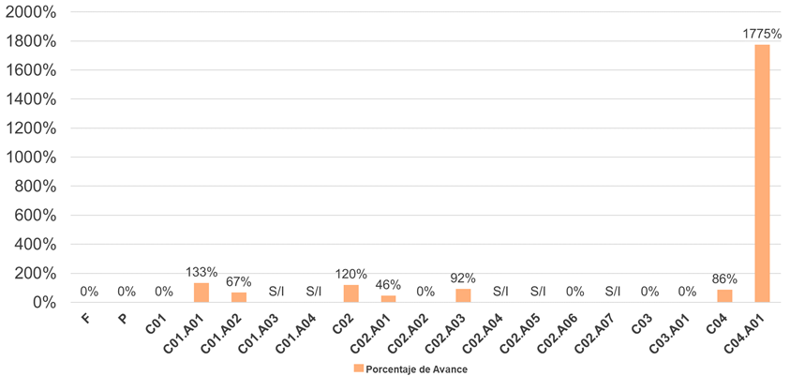
Fuente: Elaborado por la ASEQROO con base en el “Formato Evaluatorio Programático del SIPPRES FESIPPRES-01” 4to Trimestre del 2020 y las evidencias del cumplimiento de las metas proporcionadas por el IQJ del Programa Presupuestario E062 – Juventud Saludable. S/I= Sin Información

Con base en la gráfica anterior, se describe en la siguiente tabla la información, proporcionada por el IQJ, referente al cumplimiento de metas y objetivos del presente Programa Presupuestario:

Tabla 14. Cumplimiento de las Metas y Objetivos
del Programa Presupuestario E062 - Juventud Saludable
Indicadores | Comentario
F - Contribuir a la mejora de la calidad de vida de los grupos en situación de vulnerabilidad, para reducir sus condiciones de desventaja social y económica, mediante la creación de políticas públicas en pro de la juventud. | El indicador del nivel Fin presentó una meta programada anual de 3,358, un ejecutado anual de 0 y un porcentaje de avance del 0%.  El Ente indica, en la celda de observaciones del SIPPRES, lo siguiente: “Estas proyecciones se realizaron al inicio de la administración y como no se contaba con antecedentes se establecieron metas bajas. Se corrigieron durante la revitalización en el 2020 y se aplicarán a partir del 2021”.
P - Los jóvenes del Estado de Quintana Roo tienen condiciones de salud óptimas, espacios públicos y de seguridad. | El indicador de nivel Propósito presentó una meta programada anual de 12, un ejecutado anual de 0 y un porcentaje de avance del 0%.  El Ente indica, en la celda de observaciones del SIPPRES, lo siguiente:  “Esta proyección anual se realizó al inicio de la administración […].  Cabe aclarar que no hubo autorización por parte de la SEFIPLAN para ajustar las metas anuales de FIN ni de Propósito, por eso permanecen las metas originales, pero no se pueden utilizar para medir impactos. La única información que es real y verificable es la que se presenta en cada una de las actividades y componente, por eso en todos los niveles FIN se registraron en cero los avances y en nivel Propósito solo se miden los avances trimestrales. Estas inconsistencias se resolvieron durante la revitalización y se verán reflejadas a partir del ejercicio 2021”.
C01 - Conciencia juvenil promovida. | El indicador a nivel componente presentó un porcentaje de avance del 0%, de una meta programa anual de 100, por lo que no se realizó la producción y entrega de bienes y/o servicios para cumplir con el propósito del programa.  El Ente no señaló observaciones en el SIPPRES, correspondiente al cuarto trimestre del 2020.
C01.A01 - Participación y difusión de las actividades del Grupo Estatal para la Prevención del Embarazo en Adolescentes (GEPEA). | El indicador a nivel Actividad presentó una meta programada anual de 3, un ejecutado anual de 4 y un porcentaje de avance del 133.33%.  El Ente indica, en la celda de observaciones del SIPPRES, lo siguiente:  “Durante el trimestre se realizó la actividad proyectada, pero por necesidades del programa se llevó a cabo una más de las previstas, superándose la meta anual establecida”  La evidencia, no permite identificar de manera clara las 4 Actividades del Grupo Estatal para la Prevención del Embarazo en Adolescentes en las que participan jóvenes a través del Instituto Quintanarroense de la Juventud, señaladas en el SIPPRES.
C01.A02- Difusión de la perspectiva, transversalidad y otros temas de la juventud. | El indicador a nivel Actividad presentó una meta programada anual de 12, un ejecutado anual de 8 y un porcentaje de avance del 66.67%.  El Ente indica, en la celda de observaciones del SIPPRES, lo siguiente:  “Durante el trimestre se llevaron las actividades de difusión previstas; sin embargo, el impacto de la pandemia durante los meses anteriores solo permitió alcanzar el 67% de la meta establecida para el año”  No se presentó evidencia con respecto a este indicador.
C01.A03- Concurso de Ajedrez | El IQJ no proporcionó el Formato Evaluatorio Programático del SIPPRES, correspondiente al cuarto trimestre del 2020, por lo tanto, no se puede hacer una evaluación del avance del cumplimiento de las metas y objetivos del indicador.
C01.A04- Concurso Estatal de Juvecine. | El IQJ no proporcionó el Formato Evaluatorio Programático del SIPPRES, correspondiente al cuarto trimestre del 2020, por lo tanto, no se puede hacer una evaluación del avance del cumplimiento de las metas y objetivos del indicador.
C02- Espacios que fomenten la cultura y tradiciones en la población joven promovidos. | El indicador a componente presentó una meta programada anual de 100, un ejecutado anual de 119.842 y un porcentaje de avance del 119.842%.  El Ente indica, en la celda de observaciones del SIPPRES, lo siguiente:  “Este componente proyecta a medir a 10,980 jóvenes beneficiados a través de diversas actividades, por lo que se propuso un avance del 21% para el I trimestre, un 46% para el II, un 73% para el III y un 100%, para el IV trimestre del 2020; sin embargo, por causas del incremento de contagios de Covid-19, sólo se pudo alcanzar una meta de alrededor del 90%”  La evidencia no sustenta el 119.8430% de los jóvenes beneficiados con programas culturales y tradicionales promovidos, señalados en el SIPPRES.
C02.A01- Eventos culturales y de sana recreación para los jóvenes del albergue. | El indicador a nivel Actividad presentó una meta programada anual de 400, un ejecutado anual de 184 y un porcentaje de avance del 46%.  El Ente indica, en la celda de observaciones del SIPPRES, lo siguiente:  “Este indicador no presenta avances debido a que por causas del impacto de la pandemia del Covid-19, se retiraron la mayoría de los jóvenes hospedados en el albergue”.  La evidencia no sustenta los 400 jóvenes beneficiados mediante los eventos que se realizan en el albergue, señalados en el SIPPRES.
C02.A02- Noche de talentos. | El indicador a nivel Actividad presentó una meta programada anual de 300, un ejecutado de 0 y un porcentaje de avance del 0%.  El Ente indica, en la celda de observaciones del SIPPRES, lo siguiente:  “Este indicador no presenta avances debido a que por causas del impacto de la pandemia del Covid-19, se retiraron la mayoría de los jóvenes hospedados en el albergue”.
C02.A03- Centros Somos Futuro. | El indicador a nivel Actividad presentó una meta programada anual de 10, 000, un ejecutado de 9,169 y un porcentaje de avance del 91.690%.  El Ente indica, en la celda de observaciones del SIPPRES, lo siguiente:  “Esta actividad no registró beneficiarios durante el trimestre por motivos del confinamiento de los jóvenes, derivado del incremento de contagios de Covid-19; sin embargo, durante todo el proceso de ejecución registró a 12, 367 jóvenes beneficiados, en total, entre directos e indirectos”  La evidencia no sustenta los 9, 169 jóvenes beneficiados con programas del Instituto Quintanarroense de la Juventud, señalados en el SIPPRES.
C02.A04- Premio Estatal de la Juventud. | El IQJ no proporcionó el Formato Evaluatorio Programático del SIPPRES, correspondiente al cuarto trimestre del 2020, por lo tanto, no se puede hacer una evaluación del avance del cumplimiento de las metas y objetivos del indicador.
C02.A05- Certamen Estatal Juvenil de Cuento Corto. | El IQJ no proporcionó el Formato Evaluatorio Programático del SIPPRES, correspondiente al cuarto trimestre del 2020, por lo tanto, no se puede hacer una evaluación del avance del cumplimiento de las metas y objetivos del indicador.
C02.A06- Urban Fest | El indicador del nivel actividad presentó un porcentaje de avance del 0%, de una meta programada de 80.  El Ente indica, en la celda de observaciones del SIPPRES, lo siguiente:  “Esta actividad no se pudo realizar por causas del impacto de la pandemia por el Covid-19”.
C02.A07- Concurso Muros con Actitud. | El IQJ no proporcionó el Formato Evaluatorio Programático del SIPPRES, correspondiente al cuarto trimestre del 2020, por lo tanto, no se puede hacer una evaluación del avance del cumplimiento de las metas y objetivos del indicador.
C03- Entornos seguros para la juventud creados. | El indicador del nivel componente presentó un porcentaje de avance del 0%, de una meta programada de 100.  El Ente indica, en la celda de observaciones del SIPPRES, lo siguiente:  “El indicador de este componente proyecta medir el porcentaje de jóvenes participantes en las actividades que realizó el Instituto Quintanarroense de la Juventud a través del programa: Entornos Seguros para los Jóvenes; pero por motivos de las disposiciones a causa de la pandemia, no se llevó a cabo”.
C03.A01- Concurso Game Rush. | el indicador del nivel actividad presentó un porcentaje de avance del 0%, de una meta programada de 120.  El Ente indica, en la celda de observaciones del SIPPRES, lo siguiente:  “Esta actividad no se pudo realizar por causas del impacto de la pandemia por el Covid-19”.
C04- Entornos amigables con el medio ambiente creados por los jóvenes. | El indicador del nivel componente presentó una meta programada anual de 100, un ejecutado de 86.454 y un porcentaje de avance del 86.454%.  El Ente indica, en la celda de observaciones del SIPPRES, lo siguiente:  “Derivado del impacto de la pandemia del Covid-19, no fue posible lograr la participación esperada de los jóvenes durante las actividades realizadas; sin embargo, durante el año, se alcanzó una meta de alrededor del 54%”.  La evidencia no sustenta los 86 jóvenes beneficiados a través de acciones amigables con el medio ambiente, señalados en el Formato Evaluatorio antes mencionado.
C04.A01- Hagamos comunidad por el medio ambiente. | El indicador del nivel actividad presentó una meta programada anual de 8, un ejecutado de 142 y un porcentaje de avance del 1,775%.  El Ente indica, en la celda de observaciones del SIPPRES, lo siguiente:  “Durante el último trimestre del año se llevaron a cabo las actividades pospuestas en el tercer trimestre y las previstas para el cuarto trimestre, por lo que el indicador refleja un doble avance; sin embargo, durante todo el año se registró un cumplimiento de alrededor del 88% de la meta establecida”.  La evidencia no sustenta los 142 espacios restaurados por el Instituto Quintanarroense de la Juventud, señalados en el Formato Evaluatorio antes mencionado.
Fuente: Elaborado por la ASEQROO con base en el “Formato Evaluatorio Programático del SIPPRES FESIPPRES-01” 4to Trimestre del 2020 y las evidencias del cumplimiento de las metas proporcionadas por el IQJ del Programa Presupuestario E062 – Juventud Saludable.

El avance positivo informado por el ente correspondientes a la Actividad 1 del componente 4, supera por mucho la meta establecida, lo que es evidencia de una mala planeación.

De manera general, se presenta una síntesis del cumplimiento de las metas y objetivos de los indicadores del Programa Presupuestario, en la siguiente tabla:

Tabla 15. Síntesis del cumplimiento de las metas de los indicadores
del Programa Presupuestario E062 – Juventud Saludable
Indicadores del Programa Presupuestario  E062 – Juventud Saludable | ¿Cumplió con su meta?
 | Sí |  |  | No
 | ¿Entregó evidencia? |  |  | ¿Entregó evidencia y/o justificante?
 | Sí |  | No | Sí |  | No
 | ¿La evidencia sustenta el cumplimiento? |  |  | ¿La evidencia sustenta y/o justifica el incumplimiento?
 | Sí | No |  | Sí | No
F - Contribuir a la mejora de la calidad de vida de los grupos en situación de vulnerabilidad, para reducir sus condiciones de desventaja social y económica, mediante la creación de políticas públicas en pro de la juventud. |  |  |  |  | X
P - Los jóvenes del Estado de Quintana Roo tienen condiciones de salud óptimas, espacios públicos y de seguridad. |  |  |  |  | X
C01 - Conciencia juvenil promovida. |  |  |  |  | X
C01.A01 - Participación y difusión de las actividades del Grupo Estatal para la Prevención del Embarazo en Adolescentes (GEPEA). |  | X
C01.A02- Difusión de la perspectiva, transversalidad y otros temas de la juventud. |  |  |  |  | X
C01.A03- Concurso de Ajedrez | - | - | - | - | - | -
C01.A04- Concurso Estatal de Juvecine. | - | - | - | - | - | -
C02- Espacios que fomenten la cultura y tradiciones en la población joven promovidos. |  | X
C02.A01- Eventos culturales y de sana recreación para los jóvenes del albergue. |  |  |  |  | X
C02.A02- Noche de talentos. |  |  |  |  | X
C02.A03- Centros Somos Futuro. |  |  |  |  | X
C02.A04- Premio Estatal de la Juventud. | - | - | - | - | - | -
C02.A05- Certamen Estatal Juvenil de Cuento Corto. | - | - | - | - | - | -
C02.A06- Urban Fest |  |  |  |  | X
C02.A07- Concurso Muros con Actitud. |  |  |  |  | X
C03- Entornos seguros para la juventud creados. |  |  |  |  | X
C03.A01- Concurso Game Rush. |  |  |  |  | X
C04- Entornos amigables con el medio ambiente creados por los jóvenes. |  |  |  |  | X
C04.A01- Hagamos comunidad por el medio ambiente. |  | X
Total |  | 3 |  |  | 12
Porcentaje |  | 16% |  |  | 63%
Fuente: Elaborado por la ASEQROO con base en el “Formato Evaluatorio Programático del SIPPRES FESIPPRES-01” 4to Trimestre del 2020 y las evidencias del cumplimiento de las metas proporcionadas por el IQJ del Programa Presupuestario E062 – Juventud Saludable.

De acuerdo con la tabla anterior, el IQJ entregó evidencia del cumplimiento de metas y objetivos del 16% de los indicadores del Programa Presupuestario E062 – Juventud Saludable, sin embargo, dicha evidencia no sustenta el cumplimiento. Por otro lado, el 63% de los indicadores, no cumplió con su meta, al respecto, el Ente proporcionó evidencia del avance y justificantes de los indicadores no realizados, sin embargo, la misma no sustenta o justifica el incumplimiento, debido a que son formatos sin firmas, fotografías y capturas de pantalla sin descripción del contexto. Por último, el IQJ no proporcionó el Formato Evaluatorio del SIPPRES del 21% de los indicadores, por lo cual no fue posible efectuar el análisis de los indicadores mencionados.
A manera de resumen, la semaforización del Programa Presupuestario E062– Juventud Saludable, es la siguiente:

Tabla 16. Semaforización del Programa Presupuestario
Programa Presupuestario E062 - Juventud Saludable
Nivel / Resumen Narrativo | Semaforización
 | Verde | Amarillo |  | Rojo
F - Contribuir a la mejora de la calidad de vida de los grupos en situación de vulnerabilidad, para reducir sus condiciones de desventaja social y económica, mediante la creación de políticas públicas en pro de la juventud. |  |  |  | 0%
P - Los jóvenes del Estado de Quintana Roo tienen condiciones de salud óptimas, espacios públicos y de seguridad. |  |  |  | 0%
C01 - Conciencia juvenil promovida. | Sin información 0%
C01.A01 - Participación y difusión de las actividades del Grupo Estatal para la Prevención del Embarazo en Adolescentes (GEPEA). | 133.33%
C01.A02- Difusión de la perspectiva, transversalidad y otros temas de la juventud. | 66.67%
C01.A03- Concurso de Ajedrez | Sin información
C01.A04- Concurso Estatal de Juvecine. | Sin información
C02- Espacios que fomenten la cultura y tradiciones en la población joven promovidos. |  |  |  | 119.84%
C02.A01- Eventos culturales y de sana recreación para los jóvenes del albergue. |  |  |  | 46.00%
C02.A02- Noche de talentos. |  |  |  | 0%
C02.A03- Centros Somos Futuro. |  |  |  | 91.69%
C02.A04- Premio Estatal de la Juventud. | Sin información
C02.A05- Certamen Estatal Juvenil de Cuento Corto. | Sin información
C02.A06- Urban Fest |  |  |  | 0%
C02.A07- Concurso Muros con Actitud. | Sin información
C03- Entornos seguros para la juventud creados. |  |  |  | 0%
C03.A01- Concurso Game Rush. |  |  |  | 0%
C04- Entornos amigables con el medio ambiente creados por los jóvenes. |  |  |  | 86.45%
C04.A01- Hagamos comunidad por el medio ambiente. |  |  |  | 1,775.00%
Fuente: Elaborado por la ASEQROO de acuerdo con el Formato Evaluatorio del SIPPRES correspondiente al 4to trimestre entregado por el IQJ.

La clasificación de la tabla anterior corresponde a lo presentado en el Formato Evaluatorio del SIPPRES, sin embargo, de acuerdo con los Lineamientos de Programación y Presupuestación para el Ejercicio Fiscal 2020, artículo 13, para las Actividades 01 y 02 del Componente 01, la semaforización debería ser en color Rojo. Respecto a la Actividad 03 del Componente 02 y el Componente 04, la semaforización debería ser en color Verde. Aunado a lo anterior, la evidencia correspondiente a estos niveles no sustenta su cumplimiento.

3° F001 - Juventud Incluyente

Gráfica 6. Porcentaje de Avance del Cumplimiento de las Metas y Objetivos del Programa Presupuestario F001- Juventud Incluyente
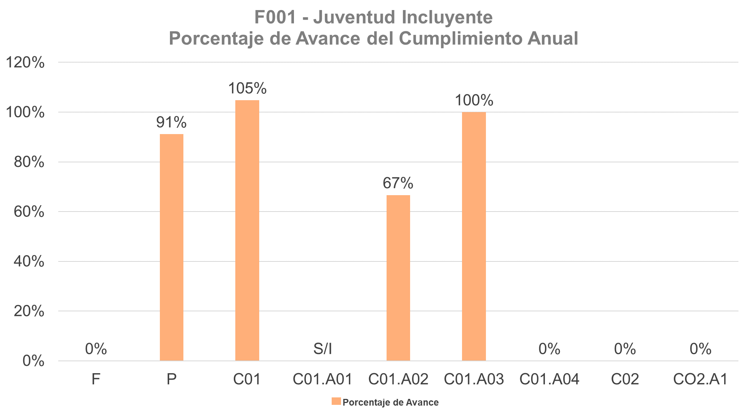
Fuente: Elaborado por la ASEQROO con base en el “Formato Evaluatorio Programático del SIPPRES FESIPPRES-01” 4to Trimestre del 2020 y las evidencias del cumplimiento de las metas proporcionadas por el IQJ del Programa Presupuestario F001 – Juventud Incluyente. S/I= Sin Información.

Con base en la gráfica anterior, se describe en la siguiente tabla la información, proporcionada por el IQJ, referente al cumplimiento de metas y objetivos del presente Programa Presupuestario:

Tabla 17. Cumplimiento de las Metas y Objetivos
del Programa Presupuestario F001 - Juventud Incluyente
Indicadores | Comentario
F - Contribuir a mejorar la calidad de vida de los grupos en situación de vulnerabilidad, para reducir sus condiciones de desventaja social y económica, mediante la creación de políticas públicas en pro de la juventud. | El indicador del nivel Fin presentó una meta programada anual de 3,358, un ejecutado anual de 0 y un porcentaje de avance del 0%.  El Ente indica, en la celda de observaciones SIPPRES, lo siguiente:  “Estas proyecciones se realizaron al inicio de la administración y como no se contaba con antecedentes se establecieron metas bajas. Se corrigieron durante la revitalización en el 2020 y se aplicarán a partir del 2021”.
P - Los jóvenes del estado de Quintana Roo son tomados en cuenta para las políticas públicas. | El indicador de nivel Propósito presentó una meta programada anual de 100, un ejecutado anual de 91.138 y un porcentaje de avance 91.138%.  El Ente indica, en la celda de observaciones del SIPPRES, lo siguiente:  “Esta proyección anual se realizó al inicio de la administración […].  Cabe aclarar que no hubo autorización por parte de la SEFIPLAN para ajustar las metas anuales de FIN ni de Propósito, por eso permanecen las metas originales, pero no se pueden utilizar para medir impactos. La única información que es real y verificable es la que se presenta en cada una de las actividades y componente, por eso en todos los niveles FIN se registraron en cero los avances y en nivel Propósito solo se miden los avances trimestrales. Estas inconsistencias se resolvieron durante la revitalización y se verán reflejadas a partir del ejercicio 2021”.
C01 - Agenda juvenil creada. | El indicador a nivel Componente presentó una meta programada anual de 100, un ejecutado anual de 104.795 y un porcentaje de avance del 104.795%.  El Ente indica, en la celda de observaciones del SIPPRES, lo siguiente:  “Este indicador mide la cantidad de jóvenes beneficiarios a través de las actividades: Conexión Juvenil y el Foro de la CONAGO. Y aunque durante el trimestre no se registraron avances por la imposibilidad de realizar eventos, la meta anual se cumplió debido a una mayor participación de jóvenes en las actividades de Conexión Juvenil”  Sin embargo, no se presentó evidencia que sustente el 104.795% de jóvenes atendidos y / o beneficiados mediante la Agenda Juvenil Creada.
C01.A01 - Conexión Juvenil. | El IQJ no proporcionó el Formato Evaluatorio Programático del SIPPRES, correspondiente al cuarto trimestre del 2020, por lo tanto, no se puede hacer una evaluación del avance del cumplimiento de las metas y objetivos del indicador.
C01.A02 - Sistema Estatal de Información Sobre Juventud (SEIJUVE). | El indicador a nivel Actividad presentó una meta programada anual de 9, un ejecutado anual de 6 y un porcentaje de avance del 66.67%.  El Ente indica en la celda de observaciones del SIPPRES, lo siguiente:  “Durante el trimestre se presentaron los informes proyectados y así mismo el que había quedado pendiente del tercer trimestre, por ello se rebasó la meta; sin embargo, por motivos del confinamiento a causa de la pandemia durante el año solo se pudo registrar un avance de alrededor del 67%”  Sin embargo, no se presentó evidencia que sustente los Informes del SEIJUVE que se realizaron.
C01.A03 – Estudio sobre la prevención del delito en la juventud. | El indicador a nivel Actividad presentó una meta programada anual de 1, un ejecutado anual de 1 y un porcentaje de avance del 100%.  Sin embargo, no se presentó evidencia que sustente la realización del Estudio sobre la política de juventud realizados por el Instituto Quintanarroense de la Juventud.
C01.A04 - Foro de la Comisión Nacional de Gobernadores.. | El indicador del nivel actividad presentó un porcentaje de avance del 0% ante una meta programada de 1 Foro.  El Ente indica, en la celda de observaciones del SIPPRES, lo siguiente:  “Derivado de la imposibilidad de convocar a eventos masivos, por el impacto de la Pandemia, no se pudo realizar el Foro programado para el 2020”
C02- Principios de respeto e igualdad de oportunidades para la juventud promovidos. | El indicador del nivel componente presentó un porcentaje de avance del 0%, ante una meta programada del 100%.  El Ente indica, en la celda de observaciones del SIPPRES, lo siguiente:  “El indicador de este componente mide el porcentaje de participación de 600 jóvenes en diversos talleres realizados en el Albergue Estudiantil, pero por motivos del impacto del Covid-19, no se pudieron llevar a cabo”
C02.A01- Talleres sobre igualdad de oportunidades para los jóvenes del Albergue Estudiantil. | El indicador del nivel actividad presentó un porcentaje de avance del 0% ante una meta programada de 600 jóvenes.  El Ente indica, en la celda de observaciones del SIPPRES, lo siguiente:  “Durante el cuarto trimestre no se realizó ninguna actividad en el Albergue, debido a que la mayoría de los jóvenes se retiraron a sus comunidades, derivado del impacto de la pandemia causada por el Covid-19. Se van a reagendar apenas las autoridades sanitarias indiquen que el estado se encuentre en color verde dentro del semáforo epidemiológico”
Fuente: Elaborado por la ASEQROO con base en el “Formato Evaluatorio Programático del SIPPRES FESIPPRES-01” 4to Trimestre del 2020 y las evidencias del cumplimiento de las metas proporcionadas por el IQJ del Programa Presupuestario E062 - Juventud Saludable.

De manera general se presenta una síntesis del cumplimiento de las metas y objetivos de los indicadores del Programa Presupuestario, en la siguiente tabla:

Tabla 18. Síntesis del cumplimiento de las metas de los indicadores
del Programa Presupuestario F001 – Juventud Incluyente
Indicadores del Programa Presupuestario  F001 – Juventud Incluyente | ¿Cumplió con su meta?
 | Sí |  |  | No
 | ¿Entregó evidencia? |  |  | ¿Entregó evidencia y/o justificante?
 | Sí |  | No | Sí |  | No
 | ¿La evidencia sustenta el cumplimiento? |  |  | ¿La evidencia sustenta y/o justifica el incumplimiento?
 | Sí | No |  | Sí | No
F - Contribuir a la mejora de la calidad de vida de los grupos en situación de vulnerabilidad, para reducir sus condiciones de desventaja social y económica, mediante la creación de políticas públicas en pro de la juventud. |  |  |  |  | X
P - Los jóvenes del estado de Quintana Roo son tomados en cuenta para las políticas públicas. |  |  |  |  | X
C01 - Agenda juvenil creada. |  |  | X
C01.A01 - Conexión Juvenil. | - | - | - | - | - | -
C01.A02 - Sistema Estatal de Información Sobre Juventud (SEIJUVE) |  |  |  |  | X
C01.A03- Estudio sobre la prevención del delito en la juventud. |  |  | X
C01.A04- Foro de la Comisión Nacional de Gobernadores. |  |  |  |  | X
C02- Principios de respeto e igualdad de oportunidades para la juventud promovidos. |  |  |  |  | X
C02.A01- Talleres sobre igualdad de oportunidades para los jóvenes del Albergue Estudiantil. |  |  |  |  | X
Total |  |  | 2 |  | 6
Porcentaje |  |  | 22% |  | 67%
Fuente: Elaborado por la ASEQROO con base en el “Formato Evaluatorio Programático del SIPPRES FESIPPRES-01” 4to Trimestre del 2020 y las evidencias del cumplimiento de las metas proporcionadas por el IQJ del Programa Presupuestario F001 – Juventud Incluyente.

De acuerdo con la tabla anterior, el IQJ no entregó evidencia del cumplimiento de metas y objetivos del 22% de los indicadores del Programa Presupuestario F001 – Juventud Incluyente.

Por otro lado, el 67% de los indicadores, no cumplió con su meta; al respecto, el Ente proporcionó evidencia del avance y justificantes de los indicadores no realizados, sin embargo, la misma no sustenta o justifica el incumplimiento, debido a que son formatos sin firmas, fotografías y capturas de pantalla sin descripción del contexto. Por último, el IQJ no proporcionó el Formato Evaluatorio del SIPPRES del 11% de los indicadores, por lo cual no fue posible efectuar el análisis de los indicadores mencionados.

A manera de resumen, la semaforización del Programa Presupuestario F001– Juventud Incluyente, es la siguiente:

Tabla 19. Semaforización del Programa Presupuestario
Programa Presupuestario F001- Juventud Incluyente

Nivel / Resumen Narrativo | Semaforización
 | Verde | Amarillo |  | Rojo
F - Contribuir a la mejora de la calidad de vida de los grupos en situación de vulnerabilidad, para reducir sus condiciones de desventaja social y económica, mediante la creación de políticas públicas en pro de la juventud. |  |  |  | 0%
P - Los jóvenes del estado de Quintana Roo son tomados en cuenta para las políticas públicas. |  |  |  | 91.13%
C01 - Agenda juvenil creada |  |  |  | 104.79%
C01.A01 - Conexión Juvenil. | Sin información 0%
C01.A02 - Sistema Estatal de Información Sobre Juventud (SEIJUVE) |  |  |  | 66.67%
C01.A03- Estudio sobre la prevención del delito en la juventud. | 100%
C01.A04- Foro de la Comisión Nacional de Gobernadores. |  |  |  | 0%
C02- Principios de respeto e igualdad de oportunidades para la juventud promovidos. |  |  |  | 0%
C02.A01- Talleres sobre igualdad de oportunidades para los jóvenes del Albergue Estudiantil. |  |  |  | 0%
Fuente: Elaborado por la ASEQROO de acuerdo con el Formato Evaluatorio del SIPPRES correspondiente al 4to trimestre entregado por el IQJ.

La clasificación de la tabla anterior corresponde a lo presentado en el Formato Evaluatorio del SIPPRES, sin embargo, de acuerdo con los Lineamientos de Programación y Presupuestación para el Ejercicio Fiscal 2020, artículo 13, para el Propósito y Componente 01, la semaforización debería ser en color Verde. Aunado a lo anterior, la evidencia correspondiente a estos niveles no sustenta su cumplimiento.

Derivado del análisis anterior, se determinaron las siguientes observaciones:

6. El Instituto Quintanarroense de la Juventud no presentó el Formato Evaluatorio Programático del SIPPRES FESIPPRES-01, al 4to Trimestre del 2020, de los siguientes indicadores:
a) Programa Presupuestario E018-Juventud Ciudadana:
- C01.A04 - Concurso Estatal de Debate Político.
b) Programa Presupuestario E062-Juventud Saludable:
- C01.A03- Concurso de Ajedrez.
- C01.A04- Concurso Estatal de Juvecine.
- C02.A04- Premio Estatal de la Juventud.
- C02.A05- Certamen Estatal Juvenil de Cuento Corto.
- C02.A07- Concurso Muros con Actitud.
c) Programa Presupuestario F001-Juventud Incluyente:
- C01.A01 - Conexión Juvenil.
7. El Instituto Quintanarroense de la Juventud no presentó avances del cumplimiento de objetivos y metas a nivel Fin y Propósito de sus programas E018-Juventud Ciudadana, E062- Juventud Saludable y F001- Juventud Incluyente.

8. El Instituto Quintanarroense de la Juventud no sustentó con evidencia el cumplimiento de sus programas presupuestarios E018-Juventud Ciudadana, E062- Juventud Saludable y F001- Juventud Incluyente.

9. El avance positivo informado por el Instituto Quintanarroense de la Juventud correspondiente a la Actividad 1, del componente 4, del Programa Presupuestario E062-Juventud Saludable, supera por mucho la meta establecida.

Recomendación de Desempeño.

La Auditoría Superior del Estado de Quintana Roo recomienda al Instituto Quintanarroense de la Juventud lo siguiente:

20-AEMD-A-039-077-R03-06. Recomendación

El Instituto Quintanarroense de la Juventud deberá presentar el Formato Evaluatorio Programático del SIPPRES FESIPPRES-01, al 4to Trimestre del 2020, de los siguientes indicadores:
a) Programa Presupuestario E018-Juventud Ciudadana:
- C01.A04 - Concurso Estatal de Debate Político.
b) Programa Presupuestario E062-Juventud Saludable:
- C01.A03- Concurso de Ajedrez.
- C01.A04- Concurso Estatal de Juvecine.
- C02.A04- Premio Estatal de la Juventud.
- C02.A05- Certamen Estatal Juvenil de Cuento Corto.
- C02.A07- Concurso Muros con Actitud.
c) Programa Presupuestario F001-Juventud Incluyente:
- C01.A01 - Conexión Juvenil.

20-AEMD-A-039-077-R03-07. Recomendación

El Instituto Quintanarroense de la Juventud deberá establecer acciones encaminadas al cumplimiento de objetivos y metas de sus programas presupuestarios, considerando cualquier imprevisto que pudiera afectar dicho cumplimiento.

20-AEMD-A-039-077-R03-08. Recomendación

El Instituto Quintanarroense de la Juventud deberá recopilar evidencia del cumplimiento de sus programas presupuestarios.

20-AEMD-A-039-077-R03-09. Recomendación

El IQJ deberá realizar una adecuada planeación de sus programas presupuestarios a fin de establecer metas coherentes con los objetivos de los mismos.

Con motivo de la reunión de trabajo efectuada para la presentación de resultados finales de auditoría y observaciones preliminares, el Instituto Quintanarroense de la Juventud, estableció como fecha compromiso para atención a las recomendaciones 20-AEMD-A-039-077-R03-06, 20-AEMD-A-039-077-R03-07, 20-AEMD-A-039-077-R03-08 y 20-AEMD-A-039-077-R03-09, el 10 de noviembre de 2021. Por lo antes expuesto, la atención a las recomendaciones de desempeño queda en seguimiento.

Normatividad relacionada con las observaciones.

Constitución Política de los Estados Unidos Mexicanos, artículo 134
Constitución Política del Estado Libre y Soberano de Quintana Roo, artículo 166.
Ley Federal de Presupuesto y Responsabilidad Hacendaria, artículos 110 y 111.
Ley de Disciplina Financiera de las Entidades Federativas y los Municipios, artículo 5 fracción I.
Ley General de Contabilidad Gubernamental, artículo 54.
Ley de Planeación, artículo 2, fracción VII.
Ley de Acceso de las Mujeres a una Vida Libre de Violencia del Estado de Quintana Roo, artículo 2, fracción XIV.
Ley de Presupuesto y Gasto Público del Estado de Quintana Roo, artículo 67.
Lineamientos para la Construcción y Diseño de Indicadores de Desempeño mediante la Metodología del Marco Lógico, numeral Quinto y Sexto.
Guía para el Diseño de la Matriz de Indicadores para Resultados (SHCP)
Manual para el diseño y la construcción de indicadores (CONEVAL).

Resultado Número 4.

Competencia de los actores.

4. Capacitación.

4.1 Capacitación para el personal encargado del establecimiento de objetivos y metas de los Programas Presupuestarios.

Con observación.

La Ley Federal del Trabajo precisa a proporcionar a todos los trabajadores, y éstos a recibir, la capacitación o el adiestramiento en su trabajo que le permita elevar su nivel de vida, su competencia laboral y su productividad, conforme a los planes y programas formulados.

Para mejorar el nivel educativo, la competencia laboral y las habilidades de los trabajadores, se recomienda, proporcionar capacitación y adiestramiento a los trabajadores, y sensibilizar mediante capacitación y asistencia técnica a los servidores públicos sobre la implementación y métodos del Presupuesto basado en Resultados, y asimismo fortalecer la implementación del Presupuesto basado en Resultados y el Sistema de Evaluación del Desempeño al interior de la administración pública estatal, para mejorar la calidad del gasto público y promover una adecuada rendición de cuentas en el Estado de Quintana Roo.

Durante el desarrollo de los trabajos de auditoría, visita e inspección, se solicitó al IQJ evidencia de capacitación recibida por el personal encargado del establecimiento de objetivos y metas de los programas presupuestarios en materia de PbR, proporcionando el Ente la siguiente información:

Imagen 2. Ejemplo de Constancia de Curso tomado por personal del IQJ

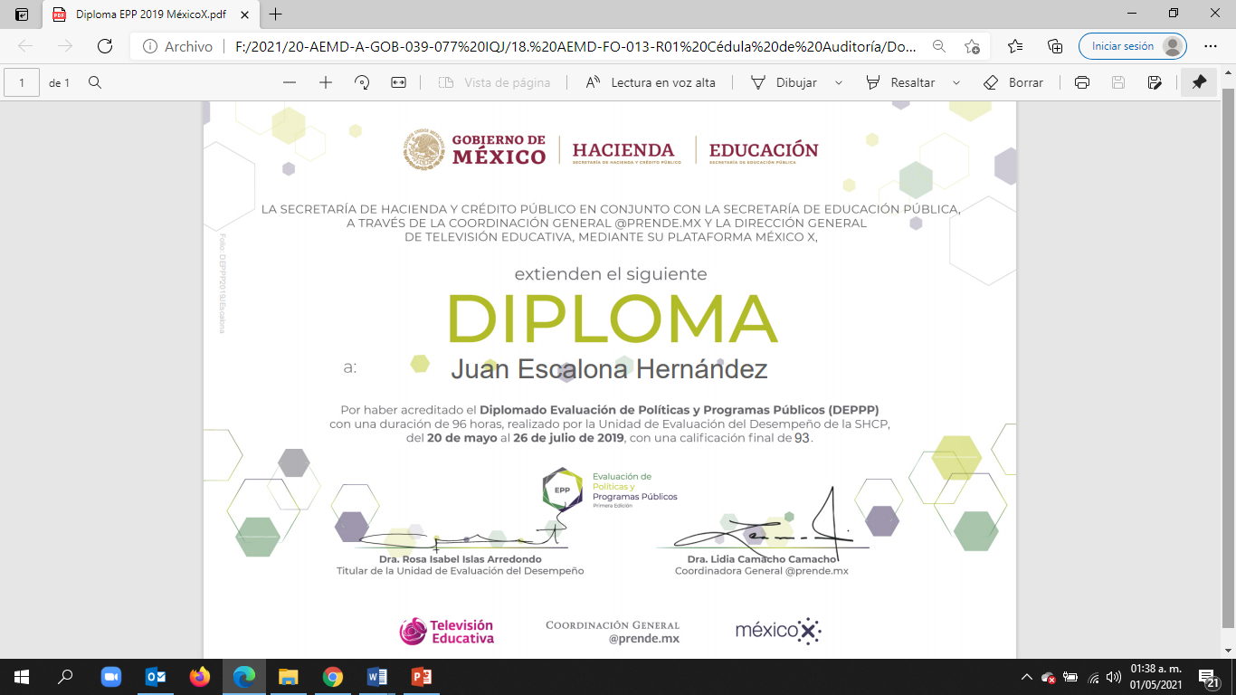

Fuente: Elaborado por la ASEQROO con base en la información proporcionada por el IQJ.

El Ente proporcionó dos constancias del “Diplomado Evaluación de Políticas y Programas Públicos (DEPPP)”, mismas que fueron emitidas en el año 2019. El IQJ no presentó evidencia de capacitación a su personal en el ejercicio fiscal 2020 en materia de PbR, MIR y MML.

Derivado del análisis anterior, se determinó la siguiente observación:

10. El Instituto Quintanarroense de la Juventud presentó debilidad en promover capacitación en materia de Presupuesto Basado en Resultados, Matriz de Indicadores para Resultados y Metodología del Marco Lógico al personal encargado del establecimiento de objetivos y metas de los programas presupuestarios.

Recomendación de Desempeño.

La Auditoría Superior del Estado de Quintana Roo recomienda al Instituto Quintanarroense de la Juventud lo siguiente:

20-AEMD-A-039-077-R03-010. Recomendación

Fortalecer las acciones en la capacitación al personal del Instituto Quintanarroense de la Juventud, en materia de Presupuesto basado en Resultados, Matriz de Indicadores para Resultados y Metodología del Marco Lógico, para la elaboración de sus programas presupuestarios y establecimiento de objetivos y metas, y con ello mantener su actualización en los temas mencionados.

Con motivo de la reunión de trabajo efectuada para la presentación de resultados finales de auditoría y observaciones preliminares, el Instituto Quintanarroense de la Juventud estableció como fecha compromiso para atención a la recomendación 20-AEMD-A-039-077-R03-010, el 10 de noviembre de 2021. Por lo antes expuesto la atención a la recomendación de desempeño queda en seguimiento.

Normatividad relacionada con la observación.

Ley Federal del Trabajo, artículos 132, fracción XV, 153-A y 153-C, fracción IV.
Actualización del Plan Estatal de Desarrollo (PED) 2016-2022, Programa 19.

I.4 COMENTARIOS DEL ENTE FISCALIZADO

Es importante señalar que la documentación proporcionada por el ente público fiscalizado para aclarar o justificar los resultados y las observaciones presentadas en las reuniones de trabajo, fue analizada con el fin de determinar la procedencia, de eliminar, rectificar o ratificar los resultados y las observaciones preliminares determinadas por la Auditoría Superior del Estado de Quintana Roo y que se presentó a esta entidad fiscalizadora para efectos de la elaboración definitiva de este Informe.

I.5 TABLA DE JUSTIFICACIONES Y ACLARACIONES DE LOS RESULTADOS

Auditoría al Desempeño del cumplimiento de objetivos y metas de los Programas Presupuestarios establecidos con Perspectiva de Género 20-AEMD-A-GOB-039-077
Concepto | Atención
1. Control Interno.
1.1. Marco Normativo. | Seguimiento
1.2. Política de Integridad. | Seguimiento
2. Planeación, Diseño y Programación.
2.1. Incorporación de la perspectiva de género. | Seguimiento
2.2. Uso de Lenguaje Incluyente. | Seguimiento
3. Programas Presupuestarios del IQJ establecidos con Perspectiva de Género.
3.1. Cumplimiento de objetivos y metas. | Seguimiento
4. Capacitación.
4.1. Capacitación para el personal encargado del establecimiento de objetivos y metas de los Programas Presupuestarios. | Seguimiento
Recomendación de Desempeño: Es el tipo de sugerencias que se emite a los Entes Públicos Fiscalizados para promover el cumplimiento de los objetivos y metas de las instituciones, sus políticas públicas, programas y procesos operativos y atribuciones, a fin de fomentar las prácticas de buen gobierno, mejorar la eficiencia, eficacia, la economía, la calidad, la satisfacción del ciudadano y la competencia de los actores.
Atendido: Las observaciones que fueron atendidas con la información remitida o de acuerdo a las justificaciones presentadas por los Entes Públicos Fiscalizados en atención a los resultados finales y las observaciones preliminares.
No atendido: Las observaciones que no se atendieron ni se justificaron en la reunión de trabajo por los Entes Púbicos Fiscalizados.
Seguimiento: Las observaciones en las que se estableció una fecha compromiso por parte de los Entes Públicos Fiscalizados para su atención en la mejora e implementación de las recomendaciones.

II. DICTAMEN DEL INFORME INDIVIDUAL DE AUDITORÍA

El presente dictamen se emite con fecha 05 de octubre de 2021, fecha de conclusión de los trabajos de auditoría, la cual se practicó sobre la información proporcionada por el ente público fiscalizado de cuya veracidad es responsable; fue planeada y desarrollada con el fin de fiscalizar el diseño y el cumplimiento de los objetivos y metas de los Programas Presupuestarios establecidos con Perspectiva de Género del Instituto Quintanarroense de la Juventud; en consecuencia, existe una base razonable para sustentar el presente dictamen.

En opinión de la Auditoría Superior del Estado de Quintana Roo se identificaron, áreas de mejora y debilidades que se deberán atender como parte de las recomendaciones emitidas.

Se detectaron áreas de mejora en la planeación, diseño, programación y ejecución de sus Programas Presupuestarios establecidos con perspectiva de género debido a que en la planeación no se realizó un diagnóstico cualitativo y cuantitativo de la situación comparativa de mujeres y hombres; en cuanto al diseño de la MIR, no se consideró el uso de lenguaje incluyente que permitiera dirigirse a la amplia diversidad de identidades sin marcar diferencias; en cuanto a la programación y ejecución presentó inconsistencias en el establecimiento y avance del cumplimiento de las metas y objetivos de dichos programas.

Con relación a las debilidades identificadas el Ente no cuenta con un Código de Conducta propio, con Reglamento Interior, y Manuales de Organización y de Procedimientos por lo que deberá emitir dichos documentos a fin de contar con un marco normativo adecuado para el cumplimiento de su labor debiendo considerar en su diseño la homologación de las unidades administrativas que conforman al IQJ, así como la inclusión de un enfoque de Presupuesto basado en Resultados; tampoco difundió los Códigos de Ética y de Conducta de los Servidores Públicos del Poder Ejecutivo del Estado de Quintana Roo entre todos sus servidores públicos y por último no promovió la capacitación en materia de Presupuesto Basado en Resultados, Matriz de Indicadores para Resultados y Metodología del Marco Lógico al personal encargado del establecimiento de objetivos y metas de los programas presupuestarios.

Con la fiscalización y la atención de las recomendaciones de desempeño se contribuirá a que el Instituto Quintanarroense de la Juventud, aplique las oportunidades de mejora detectadas mediante el uso apropiado de la Metodología del Marco Lógico con perspectiva de género en la planeación, diseño y programación de sus programas presupuestarios, así como la correcta integración del lenguaje incluyente en la redacción de los mismos, a fin de presentar en forma representativa y homogénea, las asignaciones de presupuesto, que permita mejorar los diagnósticos, focalizar la población potencial y conocer con mayor claridad el impacto de la intervención gubernamental en el bienestar de la población a través del cumplimiento de sus objetivos y metas. Lo anterior, favorecerá al seguimiento, control y evaluación de los programas presupuestarios del ente fiscalizado.

EL AUDITOR SUPERIOR DEL ESTADO

L.C.C. MANUEL PALACIOS HERRERA

Manual para el diseño y la construcción de indicadores Instrumentos principales para el monitoreo de programas sociales de México.
^{y 3} Presupuesto con perspectiva de género en el nivel federal y estatal en México. Pág. 9 y 16.
0
⁴ Actualización del Plan Estatal de Desarrollo (PED) 2016-2022, páginas 174 y 175.
Presupuesto de Egresos del Gobierno del Estado de Quintana Roo, para el ejercicio fiscal 2020, artículo 95.
^{y 7} Ley de la Juventud del Estado de Quintana Roo, artículo 42-A, artículo 42-B y artículo 42-E.
Anexo del Presupuesto de Egresos del Gobierno del Estado de Quintana Roo, para el ejercicio fiscal 2020.
Ley General de Responsabilidades Administrativas, artículo 6.
^{, 11 y 12} Guía para la Elaboración de Manuales de Organización y Procedimiento, numeral VII, IX y V.
^{y} 1⁴ Ley de la Juventud del Estado Libre y Soberano de Quintana Roo, artículo 42-E fracciones V y VI y artículo 42-G fracción XXIV.
Actualización del Plan Estatal de Desarrollo (PED) 2016-2022, Programa 17.
Ley General de Responsabilidades Administrativas, artículo 6.
Ley del Sistema Anticorrupción del Estado de Quintana Roo, artículo 5
Ley General de Responsabilidades Administrativas, artículo 16.
^{y 20}Acuerdo por el que se emiten las Normas Generales de Control Interno de la Administración Pública Central y Paraestatal del Estado de Quintana Roo, artículo 2 fracciones IX y X, artículo 11 fracciones VIII y IX y artículo 35.
Acuerdo que tiene por objeto emitir el Código de Ética de las personas servidoras públicas de las dependencias y entidades de la Administración Pública del Poder Ejecutivo a que se refiere el Artículo 16 de la Ley General de Responsabilidades Administrativas, artículo 3.
Acuerdo por el que se emiten las Normas Generales de Control Interno de la Administración Pública Central y Paraestatal del Estado de Quintana Roo, artículo 2 fracciones IX y X, artículo 11 fracciones VIII y IX y artículo 35.
Para el análisis de la encuesta, los 21 servidores públicos representan el 100% del universo de aplicación.
Declaración y Plataforma de Acción de Beijing, 1995.
Ley de Presupuesto y Gasto Público del Estado de Quintana Roo, artículo 25.
Actualización del Plan Estatal de Desarrollo (PED) 2016-2022, Programa 26.
Presupuesto Público con Perspectiva de Género vs. Recursos Federales Etiquetados en México para la Igualdad entre Mujeres y Hombres.
Las mujeres y el presupuesto público en México (PNUD, México, 2010)
Manual para el desarrollo de indicadores de evaluación con perspectiva de género (INMUJERES, 2003).
Las mujeres y el presupuesto público en México (PNUD, México, 2010)
Hacia una metodología de marco lógico con perspectiva de género (INMUJERES, 2014)
Las mujeres y el presupuesto público en México (PNUD, México, 2010), pág. 25.
^{y 34} Hacia una metodología de marco lógico con perspectiva de género (INMUJERES, 2014)
Presupuesto de Egresos del Gobierno del Estado de Q. Roo, para el ejercicio fiscal 2020, Art. 94, fracción I
CONEVAL: Construcción de metodologías de evaluación con perspectiva de género 2018, página 10.
Presupuesto de Egresos del Gobierno del Estado de Q. Roo, para el ejercicio fiscal 2020, Art. 94, fracción V.
Manual para el desarrollo de indicadores de evaluación con perspectiva de género (INMUJERES, 2003)
^{y 40} Hacia una metodología de marco lógico con perspectiva de género (INMUJERES, 2014)
Presupuesto de Egresos del Gobierno del Estado de Q. Roo, para el ejercicio fiscal 2020, Art. 94, fracción I.
Hacia una metodología de marco lógico con perspectiva de género (INMUJERES, 2014)
^{, 44 y 45} Ley de Planeación para el Desarrollo del Estado de Quintana Roo, artículo 9 Bis, artículo 6 fracción XIII y artículo 61.
Presupuesto de Egresos del Gobierno del Estado de Quintana Roo, para el ejercicio fiscal 2020, artículo 94.
Ley de Presupuesto y Gasto Público del Estado de Quintana Roo, artículo 67.
Manual para el uso de un lenguaje incluyente y con perspectiva de género, (CONAVIM).
Manual para el uso de un lenguaje incluyente y con perspectiva de género, (CONAVIM).
Sustantivos no clasificados como masculinos ni femeninos y el de los pronombres que los representan o que designan conjuntos sin noción de persona. Manual para el uso de un lenguaje incluyente y con perspectiva de género, (CONAVIM).
Constitución Política de los Estados Unidos Mexicanos, artículo 134 y Constitución Política del Estado Libre y Soberano de Quintana Roo, artículo 166.
Ley de Disciplina Financiera de las Entidades Federativas y los Municipios, artículo 5 fracción I.
Ley General de Contabilidad Gubernamental, artículo 54.
Ley de Planeación, artículo 2, fracción VII.
Lineamientos para la Construcción y Diseño de Indicadores de Desempeño mediante la Metodología del Marco Lógico, numeral Quinto y Sexto.
Ley Federal de Presupuesto y Responsabilidad Hacendaria, artículo 110 y 111.
Guía para el Diseño de la Matriz de Indicadores para Resultados (SHCP)
Manual para el diseño y la construcción de indicadores (CONEVAL).
Ley de Presupuesto y Gasto Público del Estado de Quintana Roo, artículo 67.
Ley de Acceso de las Mujeres a una Vida Libre de Violencia del Estado de Quintana Roo, artículo 2, fracción XIV.
En adelante SIPPRES
^{, 63 y 64} Ley Federal del Trabajo, artículo 153 A, 153-C, fracción IV y artículo 132, fracción XV.
Actualización del Plan Estatal de Desarrollo (PED) 2016-2022, Programa 19.
Emitidos por la SECOES.

